**北京广播技术楼配电室设备更新扩容**

**招标编号：BIECC-ZB7864**

**招 标 文 件**

**采购人：北京人民广播电台**

**采购代理机构：北京国际工程咨询有限公司**

**2020年1月**

目 录

第一章 投标人须知 4

一、说 明 4

1．采购人及合格的投标人 4

2．资金来源 5

3．投标费用 5

二 招标文件 6

4．招标文件构成 6

5．投标人对招标文件提出的询问或质疑 6

6．采购人或者采购代理机构对招标文件的澄清或修改 7

三 投标文件的编制 7

7．投标范围及投标文件中计量单位的使用 7

8．投标文件构成 7

9．证明货物的合格性和符合招标文件规定的文件 9

10．投标报价 10

11．投标保证金 11

12．投标有效期 12

13．投标文件的签署及规定 12

四 投标文件的递交 13

14. 投标文件的密封和标记 13

15. 投标截止时间 14

16. 投标文件的修改与撤回、撤销 14

五 开标及评标 14

17．开标 14

18．组建评标委员会 15

19．投标文件的初审与澄清 15

20．投标偏离与非实质性响应 17

21．比较与评价 18

22．评标过程及保密原则 20

23．废标、停止评标及招标终止 20

六 确定中标 21

24．中标候选人的确定原则及标准 21

25．确定中标人 22

26．中标通知书 22

27．签订合同 22

28．履约保证金 23

29．其他 23

30．质疑的内容、时间与处理 23

第二章 合同一般条款 26

1．定义 26

2．技术规范 27

3．知识产权 27

4．交货方式 27

5．装运通知 28

6．付款条件 28

7．质量保证 28

8．检验和验收 29

9．索赔 29

10．延迟交货 30

12．不可抗力 31

13．税费 31

14．合同争议的解决 31

15．违约解除合同 31

16．破产终止合同 32

17．转让和分包 32

18．合同修改 32

19．通知 33

20．计量单位 33

21．适用法律 33

22．履约保证金 33

23．合同生效和其它 33

第三章　政府采购合同格式 34

第四章 附件——投标文件格式 37

附件1　投标书（格式） 39

附件2　投标一览表 41

附件3　投标分项报价表 42

附件4 货物说明一览表 43

附件5　技术规格偏离表 44

附件6　商务条款偏离表 45

附件7　资格证明文件（格式） 46

附件8-1 中小企业声明函 55

附件9 技术需求的详细应答 62

附件10 业绩证明材料 62

附件11 相关的承诺书等 62

第五章 投 标 邀 请 63

第六章 投标人须知资料表 65

第七章 合同特殊条款 66

第八章 采购需求和服务内容 68

# 第一章 投标人须知

## 一、说 明

### 1．采购人及合格的投标人

* 1. 采购人：系指采购人及其委托的采购代理机构。本项目的采购人：北京人民广播电台。本项目的采购代理机构：北京国际工程咨询有限公司。
  2. 满足以下条件的投标人是合格的投标人，可以参加本次投标：

1.2.1 在中华人民共和国境内注册，具有独立法人资格、能够独立承担民事责任，具备本项目服务能力的本国供应商，包括法人、其他组织、自然人。

1.2.2 投标产品非工艺配电柜必须具备相关机构颁发的在有效期内的3C认证证书。

1.2.3 投标人具有良好的商业信誉和健全的财务会计制度。

1.2.4 投标人具有履行合同所必需的设备和专业技术能力。

1.2.5 投标人有依法缴纳税收和社会保障资金的良好记录。

1.2.6 投标人参加此采购活动前三年内，在经营活动中没有重大违法记录。重大违法记录，是指供应商因违法经营受到刑事处罚或者责令停产停业、吊销许可证或者执照、较大数额罚款等行政处罚。供应商在参加政府采购活动前3年内因违法经营被禁止在一定期限内参加政府采购活动，期限届满的，可以参加本次招标。

1.2.7 投标人还应通过信用中国网站（www.creditchina.gov.cn）和中国政府采购网（www.ccgp.gov.cn）等渠道查询其主体信用记录无失信被执行人、不在重大税收违法案件当事人名单之中、不在政府采购严重违法失信行为记录名单之中，否则本次其投标将被拒绝。

1.2.8 遵守国家有关法律、法规、规章和北京市政府采购有关的规章。

1.2.9 投标人必须购买招标文件并登记备案，否则没有资格参加本项目投标。

1.2.10 本项目的招标代理机构及其分支机构不得参加本项目的投标或者代理投标。

1.2.11 如投标人为中小企业投标，应同时符合以下条件：

* 符合中小企业划分标准；
* 提供本企业制造的货物、承担的工程或者服务，或者提供其他中小企业制造的货物。本项所称货物不包括使用大型企业注册商标的货物。

中小企业划分标准，是指国务院有关部门根据企业从业人员、营业收入、资产总额等指标制定的中小企业划型标准。小型、微型企业提供中型企业制造的货物的，视同为中型企业。

1.2.12凡受托为采购本次招标进行设计、编制规范和其他文件的咨询公司、监理公司等及相关联的附属机构，不得参加投标。单位负责人为同一人或者存在直接控股、管理关系的不同供应商，不得参加本项目同一分包下的政府采购活动。

1.2.13 本项目不接受联合体投标。

1.3 投标人在投标过程中不得向采购人提供、给予任何有价值的物品，影响其正常决策行为。一经发现，其投标人资格将被取消。

1.4 采购人在任何时候发现投标人提交的投标文件内容有下列情形之一时，有权依法追究投标人的责任：

1.4.1 提供虚假的资料。

1.4.2 在实质性方面失实。

1.5 政府采购当事人之间不得相互串通投标。

### 2．资金来源

2.1 招标公告或投标邀请书中所述的采购人已获得支付本次招标后所签订的合同项下的款项(财政性资金)。

### 3．投标费用

3.1 投标人应承担所有与准备和参加投标有关的费用，不论投标的结果如何，采购人均无承担的义务和责任。

## 二 招标文件

### 4．招标文件构成

4.1 要求提供货物的内容及详细技术需求、投标须知和合同条件等在招标文件中均有说明。

招标文件共八章。各章的内容如下：

1. 投标人须知
2. 合同一般条款
3. 政府采购合同格式
4. 附件——投标文件格式

第五章 　投标邀请

第六章 　投标人须知资料表

第七章 　合同特殊条款

第八章 　采购需求和服务内容

4.2 投标人应认真阅读招标文件所有的事项、格式、条款和技术规范等。如投标人没有按照招标文件要求提交全部资料，或者投标文件没有对招标文件在各方面都做出实质性响应是投标人的风险，并可能导致其投标被拒绝。

### 5．投标人对招标文件提出的询问或质疑

5.1 任何要求对招标文件进行询问的投标人，均应以书面形式在本项目采购文件公告期限届满之日起七个工作日内通知采购人或采购代理机构。采购人或采购代理机构在收到询问要求后，在三个工作日内以书面形式予以答复。逾期收到的询问采购人或采购代理机构将不予答复。

5.2 任何要求对招标文件进行质疑的投标人，均应以书面形式在本项目采购文件公告期限届满之日起七个工作日内通知采购人或采购代理机构。采购人或采购代理机构在收到质疑要求后，在七个工作日内以书面形式予以答复。逾期收到的质疑采购人或采购代理机构将不予答复。

### 6．采购人或者采购代理机构对招标文件的澄清或修改

6.1 采购人或者采购代理机构可以对已发出的招标文件进行必要的澄清或者修改，但不得改变采购标的和资格条件。澄清或者修改将在原公告发布媒体上发布澄清公告。澄清或者修改的内容为招标文件的组成部分。

澄清或者修改的内容可能影响投标文件编制的，采购人或者采购代理机构应当在投标截止时间至少15日前，以书面形式通知所有获取招标文件的潜在投标人;不足15日的，采购人或者采购代理机构将顺延提交投标文件的截止时间。

6.2 招标文件的澄清或修改对所有潜在的投标人均具有约束力。潜在投标人在收到澄清或修改的书面通知后，应立即向采购人回函确认，否则采购人将视为其已完全知道并接受此澄清或修改的内容。

## 三 投标文件的编制

### 7．投标范围及投标文件中计量单位的使用

7.1投标人应对招标文件中“第八章 采购需求和服务内容”中所列的所有内容进行投标，不得将其中的内容拆开投标，否则其投标将被拒绝。

7.2 投标文件中所使用的计量单位，除招标文件中有特殊要求外，应采用中华人民共和国法定计量单位。否则其投标将被拒绝。

### 8．投标文件构成

8.1 投标人应完整地按招标文件提供的投标文件格式填写投标文件，投标文件应包括以下内容：

附件1——投标书（格式）

附件2——投标一览表（格式）

附件3——投标分项报价表（格式）

附件4——货物说明一览表（格式）

附件5——技术规格偏离表（格式）

附件6——商务条款偏离表（格式）

附件7——资格证明文件

7-1 法人或其他组织的营业执照等证明文件（须加盖本单位公章）

7-2 纳税证明材料【提供开标日前三个月内任意一个月的纳税（增值税或营业税或企业所得税）证明（银行缴费凭证明或税务机关开具的证明）复印件，授权代表签字并加盖本单位公章。依法免税的投标人，应提供相应文件证明其依法免税】

7-3 法定代表人授权书（格式）

7-4投标人的资格声明（格式）

7-5投标人的资信证明：会计师事务所出具的投标人2018年年度的财务审计报告或银行出具的资信证明（须加盖本单位公章）

（注：如投标人提供投标担保函的，可不再提供7-6附件内容）

7-6提供开标日前三个月内任意一个月的社会保障资金缴纳记录（不需要缴纳社会保障资金的投标人，应提供相应文件证明其不需要缴纳社会保障资金）（须加盖本单位公章）

7-7投标人参加政府采购活动近三年内，在经营活动中没有重大事故、违法记录的声明，及在信用中国网站（www.creditchina.gov.cn）和中国政府采购网（www.ccgp.gov.cn）的信用信息查询记录截图（须加盖本单位公章。此信用信息查询记录截图的截止时间不能早于本项目投标截止时间前七个日历日）。招标代理机构将于投标截止时间后，对投标人的信用信息进行核查。投标人的信用信息以招标代理机构核查的结果为准。对列入失信被执行人、重大税收违法案件当事人名单、政府采购严重违法失信行为记录名单及其他不符合《中华人民共和国政府采购法》第二十二条规定条件的供应商，将被拒绝其参与本次政府采购活动。

7-8 具有履行合同所必需的设备或专业技术能力的证明材料（须加盖本单位公章）

7-9招标文件要求的其他资格证明文件（须加盖本单位公章）

附件8

8-1中小企业声明函（格式，如涉及则提供）

8-2残疾人福利性单位声明函（格式，如涉及则提供）

8-3 政府采购投标担保函（项目用，如涉及则提供）

8-4政府采购履约担保函（项目用，如涉及则提供）

8-5北京市政府采购信用担保试点工作专业担保机构联系方式

附件9——技术需求的详细应答（应包括但不限于：技术需求响应情况、

系统技术方案、施工组织方案、临时应急供配电方案、售后服务、培训

服务）

附件10——业绩证明材料

附件11——相关的承诺书等

8.2 除上述8.1条外，投标文件还应包括本须知第9条的所有文件。

### 9．证明货物的合格性和符合招标文件规定的文件

9.1 投标人应提交证明文件，证明其拟供的合同项下的货物和服务的合格性符合招标文件规定。该证明文件是投标文件的一部分。

9.2 上款所述的证明文件，可以是文字资料、图纸和数据 ，它包括：

9.2.1 技术方案、项目实施方案、售后服务方案及招标文件要求投标人提供的其他技术文件等。

9.2.2 从采购人开始使用至招标文件规定的保质期内正常、连续地使用所必须的备件和专用工具清单，包括备件和专用工具的货源及现行价格（如存在备件和专用工具需要列明）。

9.2.3 对照招标文件技术规格，逐条说明所提供货物和服务已对招标文件的技术规格做出了实质性的响应，或申明与技术规格条文的偏差和例外。

9.3 投标人应注意采购人在技术规格中指出的工艺、材料和设备的标准，以及参照的牌号或分类号仅起说明作用，并没有任何限制性。投标人在投标中可以选用其它标准、牌号或分类号，但投标人选用的标准、牌号或分类号要实质上相当于或优于技术规格要求。

9.4 投标人应提供投标人综合情况一览表、投标人承担本项目主要专业技术人员一览表及简历。

9.5 投标人应根据招标项目的特点及要求，提供相应的技术方案、实施方案、技术保障措施、售后服务方案、培训计划和招标文件中要求投标人响应的其他技术文件等。

### 10．投标报价

10.1 所有投标均以人民币报价。不接受其他货币的报价。否则其投标将被拒绝。投标人的投标报价应遵守中华人民共和国价格法。

10.2 投标人应在投标分项报价表（附件三）上标明投标货物及相关服务的单价（如适用）和总价，并由法定代表人或其授权代表签署。

10.3 投标报价内容应包含（但不限于）设备费、集成费、运输费、安装调试费、相关的税金、服务费及其它的一切费用。投标人不得再向采购人收取中标金额之外的任何费用。

10.4 为了方便评标委员会对投标文件进行比较，投标人可根据本须知10.3条的规定将投标价分成几部分，并不限制采购人以上述任何条件订立合同的权利。

10.5 投标人所报的投标价在合同履行过程中是固定不变的，不得以任何理由予以变更。任何包含价格调整要求的投标，将被认为是非响应性投标而予以拒绝。

10.6 投标人只能有一个投标方案和报价, 否则其投标将被拒绝。

### 11．投标保证金

11.1 投标人应提供**本项目预算金额的1.5％**的投标保证金，并作为其投标文件的一部分。投标保证金的收受人：北京国际工程咨询有限公司。银行账号信息详见本招标文件第五章。

11.2 投标保证金是为了保护采购人免遭因投标人的行为蒙受损失而要求的。

下列任何情况发生，投标保证金将被没收：

（1）在开标之日后到投标有效期满前，投标人撤销投标的；

（2）投标人在投标文件中提供任何虚假材料的、投标人恶意串通投标的；

（3）中标后无正当理由不与采购人签订合同的；

（4）中标人不按本须知第28条的规定提交履约保证金的；

（5）将中标项目转让给他人，或者在投标文件中未说明，且未经采购招

标机构同意，将中标项目分包给他人的；

（6）拒绝履行合同义务的。

（7）招标文件规定的其他情形。

11.3 投标保证金可采用下列形式之一：

投标担保函、支票（非现金支票）、电汇、网银。

11.4 凡没有根据本须知11.1和第11.3条的规定，随附投标保证金的投标，将被视为非响应性投标而予以拒绝。

11.5 中标人的投标保证金，在与采购人签订合同后5个工作日内无息退还。未中标的投标人的投标保证金将于中标通知书发出之日起5个工作日内无息退还。中标人在领取中标通知书时须向采购代理机构缴纳中标服务费。（具体标准见第六章）。

11.6 采购人或采购代理机构逾期退还投标保证金的，除应当退还投标保证金本金外，还应当按中国人民银行同期贷款基准利率上浮20%后的利率支付超期资金占用费，但因投标人自身原因导致无法及时退还的除外。

### 12．投标有效期

12.1 投标应在规定的开标日后的90天内保持有效，投标有效期不满足要求的投标将被视为非响应性投标而予以拒绝。

12.2 采购人可根据实际情况，在原投标有效期截止之前，要求投标人同意延长投标文件的有效期。接受该要求的投标人将不会被要求和允许修正其投标，且本须知中有关投标保证金的要求将在延长了的有效期内继续有效。投标人也可以拒绝采购人的这种要求，其投标保证金将予以退还。上述要求和答复都应以书面形式提交。

### 13．投标文件的签署及规定

13.1 投标人应准备投标文件正本一份和副本五份（另提供一份电子版（U盘）投标文件，可与正本或副本一起封装）。每份投标文件须清楚地标明正本或副本。投标文件的副本可采用正本的复印件。若正本和副本不符，以正本为准。

13.2 投标文件应装订牢固、目录清楚、页码准确。

13.3 投标文件的正本需打印或用不褪色墨水书写，并由投标人的法定代表人或经其正式授权的代表在投标文件上签字并加盖单位印章。授权代表须持有书面的法定代表人授权书（标准格式附后），并将其附在投标文件中。

13.4 如对投标文件进行了任何修改，包括行间插字、涂改和增删等情形，都必须由投标文件签字人（指法定代表人或经其正式授权的代表）在签字并加盖投标单位公章后才有效。

13.5 投标文件因字迹潦草或表达不清所引起的后果由投标人负责。

13.6投标人为自然人的只须按要求签字，投标文件所有加盖公章的要求均不适用。

## 四 投标文件的递交

### 14. 投标文件的密封和标记

* 1. 投标时，投标人应将投标文件正本和所有的副本分开密封装在单独的包装中，且在包装正面标明正本副本字样。
  2. 为方便开标唱标，投标人应将投标一览表单独密封，并在信封上标明投标一览表字样，在投标时单独递交。
  3. 为方便核查投标保证金，投标人请将投标保证金单独密封，并在信封上标明投标保证金字样，在投标时单独递交。如保证金是以电汇、网银等转账方式提交的，投标人应将电汇底单复印件或网银转账界面的打印件等加盖投标人公章后密封在信封里。
  4. 所有正本、副本、投标一览表、投标保证金的包装上均应：

1）清楚标明递交至招标公告或投标邀请书中指明的地址；

2）注明招标公告或投标邀请书中指明的项目名称、招标编号和**在XXXX年X月XX日上午XX时间之前不得启封**的字样。

3）清楚标明投标人名称和地址；

4）封口处应粘贴牢固并加盖投标人公章。

14.5 如果投标人未按上述要求密封及加写标记，采购人对投标文件的误投或过早启封概不负责。

14.6 如果投标人未能完全按照上述规定对投标文件进行密封，但只要投标文件密封完好的即视为符合密封要求，招标采购单位不得拒收。

### 15. 投标截止时间

15.1 投标截止时间和开标时间为同一时间。投标人应在规定的投标截止日期和时间前，将投标文件密封送达至招标采购单位，送达地点应是招标文件中规定的地址。招标采购单位收到投标文件后，应当如实记载投标文件的送达时间和密封情况，签收保存，并向投标人出具签收回执。任何单位和个人不得在开标前开启投标文件。逾期送达、未密封或密封不完好的投标文件，招标采购单位应当拒收。

15.2 采购人有权按本须知的规定，通过修改招标文件延长投标截止期。在此情况下，采购人和投标人受投标截止期制约的所有权利和义务均应延长至新的截止期。

### 16. 投标文件的修改与撤回、撤销

16.1 投标人在投标截止时间前，可以对所递交的投标文件进行补充、修改或者撤回，并书面通知采购人或者采购代理机构。补充、修改的内容应当按照招标文件要求签署、盖章、密封后，作为投标文件的组成部分。

16.2 在投标截止期之后，投标人不得主动对其投标文件做任何修改。

16.4 投标有效期内投标人撤销投标文件的，采购人或者采购代理机构可以不退还投标保证金。

## 五 开标及评标

### 17．开标

17.1 采购人应当按招标文件的规定，在投标截止时间的同一时间和预先确定的地点组织公开开标。开标时邀请所有投标人参加。参加开标的投标人代表应签名报到以证明其出席。

* 1. 开标时，由投标人或其推选的代表检查投标文件的密封情况，经确认无误后，由采购人当众宣读投标人名称、投标价格、价格折扣、书面修改和撤回投标的通知、是否提交了投标保证金等。对于投标人在投标截止期前递交的投标声明，在开标时当众宣读，评标时有效。未宣读的投标价格、价格折扣等实质内容，评标时不予承认。投标人不足3家的，不得开标。
  2. 除了逾期送达或者未密封或密封不完好的投标文件之外，开标时将不得拒绝任何投标。
  3. 开标过程应当由采购代理机构负责记录，由参加开标的各投标人代表和相

关工作人员签字确认后随采购文件一并存档。

* 1. 投标人代表对开标过程和开标记录有疑义，以及认为采购人、采购代理机

构相关工作人员有需要回避的情形的，应当场提出询问或者回避申请。

采购人、采购代理机构对投标人代表提出的询问或者回避申请应当及时

处理。投标人未参加开标的，视同认可开标结果。

### 18．组建评标委员会

18.1 评标委员会根据政府采购有关要求和本次采购项目的特点进行组建，并负责评标工作。

### 19．投标文件的初审与澄清

19.1 投标文件的初审分为资格性检查和符合性检查。

19.1.1 资格性检查指依据法律、法规和招标文件的规定，对投标文件中的资格证明等进行审查，以确定投标供应商是否具备投标资格。合格投标人不足3家的，不得评标。资格性审查由采购代理机构进行审查。其他内容由评标委员会进行审查。

19.1.2 投标文件属下列情况之一的，应当在资格性检查时按照无效投标处理：

* 投标人不满足招标文件对投标人资格要求的；
* 投标人资格证明文件不全或不满足招标文件要求的；
* 其他不符合资格性要求的情形。

19.1.3 符合性检查指依据招标文件的规定，从投标文件的有效性、完整性和对招标文件的响应程度进行审查，以确定是否对招标文件的实质性要求作出响应。

19.1.4 投标文件属下列情况之一的，应当在符合性检查时按照无效投标处理：

* 未按照招标文件规定要求签署、盖章的，或签字人无法定代表人有效授权书的；
* 投标人没有按规定递交投标保证金的；
* 投标人未提交投标书、承诺书或其内容不符合招标文件要求的；
* 投标有效期不足的；
* 报价超过招标文件中规定的控制金额或者最高限价（如本项目“系统集成安装调试”费用最高限价为6.88万元）的；
* 投标文件附有采购人不能接受的条件的；
* 法律、法规和招标文件规定的其他无效情形。

19.1.5 有下列情形之一的，视为投标人串通投标，其投标无效：

(一)不同投标人的投标文件由同一单位或者个人编制;

(二)不同投标人委托同一单位或者个人办理投标事宜;

(三)不同投标人的投标文件载明的项目管理成员或者联系人员为同一人;

(四)不同投标人的投标文件异常一致或者投标报价呈规律性差异;

(五)不同投标人的投标文件相互混装;

(六)不同投标人的投标保证金从同一单位或者个人的账户转出。

19.2 投标文件的澄清

19.2.1 在评标期间，评标委员会有权以书面方式要求投标人对其投标文件中含义不明确、对同类问题表述不一致或者有明显文字和计算错误的内容作必要的澄清。投标人澄清应在评标委员会规定的时间内以书面方式进行，并不得超出投标文件范围或者改变投标文件的实质性内容。评标委员会不得暗示或者诱导投标人作出澄清、说明，不得接受投标人主动提出的澄清、说明。

* + 1. 投标人的澄清、说明或者补正应当采用书面形式，并加盖公章，或者由法定代表人或其授权的代表签字。
    2. 投标文件报价出现前后不一致的，按照下列规定修正：

(一)投标文件中开标一览表(报价表)内容与投标文件中相应内容不一致的，以开标一览表(报价表)为准;

(二)大写金额和小写金额不一致的，以大写金额为准;

(三)单价金额小数点或者百分比有明显错位的，以开标一览表的总价为准，并修改单价;

(四)总价金额与按单价汇总金额不一致的，以单价金额计算结果为准。

同时出现两种以上不一致的，按照前款规定的顺序修正。修正后的报价经投标人书面确认后产生约束力，投标人不确认的，其投标无效。

19.2.4 评标委员会认为投标人的报价明显低于其他符合资格条件且通过符合性审查投标人的报价，有可能影响产品质量或者不能诚信履约的，应当要求其在评标现场合理的时间内提供书面说明（法定代表人或授权代表签字，或加盖公章），必要时提交相关证明材料；投标人不能证明其报价合理性的，评标委员会应当将其作为无效投标处理。

### 20．投标偏离与非实质性响应

20.1 对于投标文件中不构成实质性偏差的不正规、不一致或不规则，评标委

会可以接受，但这种接受不能损坏或影响任何投标人的相对排序。

20.2 在比较与评价之前，根据本须知的规定，评标委员会要审查每份投标文件是否实质上响应了招标文件的要求。实质上响应的投标应该是与招标文件要求的全部条款、条件和规格相符，没有重大偏离的投标。对关键条款，例如关于投标保证金、适用法律、缴税等内容的偏离、保留和反对，将被认为是实质上的偏离。评标委员会决定投标的响应性只根据投标文件本身的内容，而不寻求外部的证据。

20.3 实质上没有响应招标文件要求的投标将被拒绝。投标人不得通过修正或撤销不符合要求的偏离或保留从而使其投标成为实质上响应的投标。

### 21．比较与评价

21.1 评标委员会将根据招标文件确定的评标标准和方法，对资格性审查和符合性审查合格的投标文件进行商务和技术评估，综合比较与评价。

21.2 评标严格按照招标文件的要求和条件进行。

21.3 根据实际情况，本项目采用综合评分法：即在符合资格条件并满足招标文件全部实质性要求的情况下，按照招标文件中规定的各项因素进行综合评审后，按照评委会推荐的评标排序由高到低的前三名依次作为中标候选供应商的评标方法（每个评委分别对每个合格投标人进行独立打分，所有评委对同一投标人打分的算术平均值为该投标人的最终得分）。具体评分因素权重如下：

|  |  |  |  |
| --- | --- | --- | --- |
| **评标项目** | | **评分要求** | **备注** |
| 1 | 价格  30分 | 满足招标文件要求且投标价格最低的投标报价为评标基准价。其价格分为满分。其他投标人的价格分统一按照下列公式计算：投标报价得分＝（评标基准价/投标报价）×30 |  |
| 2 | 技术需求响应情况  42分 | 审查投标文件的技术应答对招标文件各项基本要求的响应情况：  全部满足招标文件要求，得42分；  每有一项“*”号项不满足招标文件要求的，扣3分；  每有一项非“*”号项不满足招标文件要求的，扣1分。  本项得分扣完为止。 |  |
| 3 | 项目业绩  3分 | 提供投标人2018、2019年供配电系统类项目在国内省部级单位的销售业绩，提供合同复印件并加盖投标单位公章。提供1份有效合同得1分,满分最高为3分。 |  |
| 4 | 系统技术方案  10分 | 系统技术方案详细，在满足基本需求基础上，可提供更多的适合本项目的实施的相关图纸及清单，产品介绍等，内容完整，设计合理，得5分；  系统技术方案简单，虽能满足基本需求，但内容不完整，得2分；  未提供系统技术方案或技术方案不能满足基本需求，方案内容明显不合理，不得分。 |  |
| 投标人需提供本次投标产品可纳入现有监控系统的承诺书,并加盖投标单位公章。提供此承诺书的得2分；未提供承诺书的不得分（承诺书格式自拟。其内容至少应包含本项目名称、招标编号、具体且清晰的承诺内容、承诺日期等。如果涉及其承诺内容表述不清晰、不完整、无投标单位公章等问题，将不予认可）。 |  |
| 投标人需提供本次投标产品可纳入现有监控系统的方案。其方案描述详细，可纳入现有监控系统的解决办法（方式）具体可靠，得3分；方案描述粗糙，可纳入现有监控系统的解决办法（方式）复杂且有较大的不确定性，得1分；未提供可纳入现有监控系统的方案不得分。 |  |
| 5 | 施工组织方案  5分 | 施工组织方案详细，内容涵盖人员、时间安排等方面，且满足施工需求，具有较强的可实施性，得5分；  施工组织方案简单，虽然满足基本施工需求，但可实施性一般，得2分；  未提供施工组织方案或方案不满足施工基本需求，不具备可实施性，不得分。 |  |
| 6 | 临时应急供配电方案  5分 | 临时应急供配电方案详细，安全性高，可操作性强，临时设备性能优于基本需求，得5分；  临时应急供配电方案简单，安全性一般，可操作性一般，临时设备满足基本需求，得2分；  未提供临时应急供配电方案或方案及所提供的设备不能满足基本应急需求，不得分。 |  |
| 6 | 售后服务  3分 | 售后服务方案清晰，售后服务体系完善且服务内容优于基本需求，得3分；  可提供售后服务方案，方案简单，基本满足需求，得1分；  未提供售后服务方案或售后服务方案不能满足基本需求，不得分。 |  |
| 7 | 培训服务  2分 | 培训内容详细具体且完全满足招标要求的，得1分；每有一条优于招标要求，加0.5分，一共加1分；培训内容简单，无法满足招标要求，不得分。 |  |

**说明1：评标价**

根据《工业和信息化部、国家统计局、国家发展和改革委员会、财政部关

于印发中小企业划型标准规定的通知》（工信部联企业[2011]300号）规定的划分标准，如投标人为小型或微型企业，则对其在本项目中提供的工程、服务和自身制造的货物以及其它小型和微型企业制造的货物（均不包括使用大型、中型企业注册商标的货物）的投标报价给予6%的扣除作为评标价。其它形式下，投标人的投标报价即为其评标价。小型和微型企业须填写招标文件第四章附件8-1规定的中小企业声明函，否则不考虑价格扣除。

另：监狱企业投标视同小型、微型企业，须填写招标文件第四章附件8-1规定的小型微型企业声明函、并提供由省级以上监狱管理局、戒毒管理局（含新疆生产建设兵团）出具的属于监狱企业的证明文件复印件，否则不考虑价格扣除。残疾人福利性单位投标视同小型、微型企业，须填写招标文件第四章附件8-2规定的残疾人福利性单位声明函，否则不考虑价格扣除。

**说明2：**价格分数保留两位小数。

**说明3：**加分项：投标人所投产品如涉及环保节能产品（见附件7-9的规定，政府强制采购节能产品除外）每项加0.5分，最多加到2分。

**说明4：**评标委员会认为投标人的报价明显低于其他符合资格条件且通过符合性审查投标人的报价，有可能影响产品质量或者不能诚信履约的，应当要求其在评标现场合理的时间内提供书面说明（法定代表人或授权代表签字，或加盖公章），必要时提交相关证明材料；投标人不能证明其报价合理性的，评标委员会应当将其作为无效投标处理。

### 22．评标过程及保密原则

22.1 开标之后，采购人与中标人签订合同时止，招标工作有关人员对审查、澄清、评价和比较投标的有关资料以及授标意向等事宜，均不得向投标人或其他无关的人员透露。

22.2 在评标期间，投标人试图影响采购人和评标委员会的任何活动，将导致其投标被拒绝，并承担相应的法律责任。

### 23．废标、停止评标及招标终止

23.1 在招标过程中出现下列情形之一的，予以废标。废标后，招标采购单位应将废标理由通知所有投标人。

（1）投标人提供的授权不符合要求的；

（2）符合专业条件的供应商或者对招标文件作实质响应的供应商不足三家的；

（3）出现影响采购公正的违法、违规行为的；

（4）投标人的报价均超过了采购预算金额，采购人不能支付的；

（5）因重大变故，采购任务取消的；

23.2 评标委员会发现招标文件存在歧义、重大缺陷导致评标工作无法进行，或者招标文件内容违反法律、行政法规、强制性标准、政府采购政策，违反公开透明、公平竞争、公正和诚实信用原则而影响投标结果的，应当停止评标工作，与招标采购单位沟通并作书面记录。招标采购单位确认后，应当修改招标文件后重新招标。

23.3 招标采购单位在发布招标公告后，除因重大变故采购任务取消情况外，不得擅自终止招标活动。终止招标的，招标采购单位应当及时在原公告发布媒体上发布终止公告，以书面形式通知已经获取招标文件的潜在投标人，并将项目实施情况和采购任务取消原因报告本级财政部门。已经收取招标文件费用或者投标保证金的，招标采购单位应当在终止采购活动后5个工作日内，退还所收取的招标文件费用和所收取的投标保证金及其在银行产生的孳息。

## 六 确定中标

### 24．中标候选人的确定原则及标准

24.1 除第25条规定外，确定实质上响应招标文件且满足下列条件者为中标候选人。采用综合评分法，按评审后得分由高到低顺序排列。得分相同的，按投标报价由低到高顺序排列，得分与投标报价均相同的，按技术指标优劣排列。提供相同品牌产品且通过资格审查、符合性审查的不同投标人参加同一合同项下投标的，按一家投标人计算，评审后得分最高的同品牌投标人获得中标人推荐资格;评审得分相同的，首先按照投标报价由低到高的原则确定一个投标人获得中标人推荐资格；投标报价相同的情况下，按照技术部分得分由高到低的原则确定一个投标人获得中标人推荐资格。投标报价和技术部分得分均相同，则按随机抽取方式确定，其他同品牌投标人不作为中标候选人。非单一产品采购项目，根据采购人确定的核心产品（详见第八章的规定），多家投标人提供的核心产品品牌相同的，按以上规定处理。

### 25．确定中标人

25.1 评标委员会将根据评标标准，以评标总得分按从高到低的顺序取排名前三名的投标人作为此项目的预中标候选人推荐给采购人。采购人按照推荐的中标候选人顺序确定一名中标人。在确定中标人前，采购人不得与投标人就投标价格、投标方案等实质性内容进行谈判。

25.2 中标人放弃合同、因不可抗力或者自身原因不能履行政府采购合同的，采购人可以与排位在中标人之后第一位的中标候选人签订政府采购合同，以此类推。采购人亦有权重新进行公开招标。

25.3 采购人有权根据投标人递交投标文件中的资格证明文件等资料，对投标人的财务、技术和生产能力等进行真实性审查。如果审查中发现虚假问题，采购人将保留追究投标人法律责任的权利。

### 26．中标通知书

26.1 在投标有效期内，中标人确定后，采购人应当在财政部门指定的政府采购信息发布媒体上发布中标结果，并以书面形式向中标人发出中标通知书，向未中标的投标人发出落标通知书。

26.2 中标通知书是合同的组成部分，对采购人和中标供应商具有同等法律效力。

26.3 中标通知书发出后，采购人违法改变中标结果的，或者中标供应商无正当理由放弃中标项目的，应当依法承担法律责任。

### 27．签订合同

27.1 采购人应当自中标通知书发出之日起30日内，按照招标文件和中标人投标文件的规定，与中标人签订书面合同。所签订的合同不得对招标文件确定的事项和中标人投标文件作实质性修改。采购人不得向中标人提出任何不合理的要求作为签订合同的条件。

27.2 招标文件、中标人的投标文件及其澄清文件等，均为签订合同的依据。

### 28．履约保证金

28.1中标人在签订合同后7个工作日内，按采购人可以接受的形式向采购人提交合同总价10% 的履约保证金。

28.2 如果投标人没有按照上述第27条的规定执行，采购人将取消该中标决定，在此情况下，采购人可选下一个中标候选人，也可重新开展政府采购活动。

### 29．其他

29.1 如果被推荐的中标候选人被认为在本招标过程的竞争中有腐败和欺诈行为，则被拒绝授予合同。

29.1.1 腐败行为是指通过提供、给予、接受、索取任何有价值的东西来影响采购人在招标过程中或合同实施过程中的行为；

29.1.2 欺诈行为是指为了影响招标过程或合同实施过程而谎报事实，损害采购人和公共利益，包括投标人之间串通投标（递交投标文件之前和之后），人为地使投标丧失竞争性，剥夺了采购人从竞争中所获得的利益。

29.2 本招标文件的解释权属于采购人及采购代理机构。

### 30．质疑的内容、时间与处理

30.1 供应商认为招标文件、招标过程、中标结果使自己的权益受到损害的，可以在知道或者应知其权益受到损害之日起7个工作日内，以书面形式**向采购代理机构（具体联系方式见本招标文件第五章）**提出质疑（针对同一招标程序环节的质疑，供应商应在法定质疑期内一次性提出）。应知其权益受到损害之日，是指：

30.1.1 对可以质疑的招标文件提出质疑的，为按要求购买并收到招标文件之日。

30.1.2 对招标过程提出质疑的，为各招标程序环节结束之日。

30.1.3 对中标结果提出质疑的，为中标结果公告期限届满之日。

30.2 提出质疑的供应商应当是参与所质疑项目招标活动的供应商。潜在供应商已按要求购买招标文件的，可以按规定对招标文件提出质疑。

30.3 供应商提出质疑应当提交质疑函和必要的证明材料，质疑函应当由法定代表人（主要负责人）或者其授权代表签字（或者盖章），并加盖单位公章，供应商为自然人的，应当由本人签字。供应商可以委托代理人进行质疑，其授权委托书应当载明代理人的姓名或者名称、代理事项、具体权限、期限和相关事项，由法定代表人（主要负责人）签字（或者盖章），并加盖单位公章，供应商为自然人的，应当由本人签字。

30.4 质疑函应当包括下列内容（请按后附“质疑函范本”格式提交）：

　　 （1）供应商的姓名或者名称、地址、邮编、联系人及联系电话；

　 　（2）质疑项目的名称、编号；

　 　（3）具体、明确的质疑事项和与质疑事项相关的请求；

　　 （4）事实依据；

　　 （5）必要的法律依据；

　　 （6）提出质疑的日期。

30.5 采购代理机构不得拒收质疑供应商在法定质疑期内发出的质疑函，应当在收到质疑函后7个工作日内作出答复，并以书面形式通知质疑供应商和其他有关供应商。质疑答复的内容不得涉及商业秘密。供应商对评标过程、中标结果提出质疑的，采购代理机构可以组织原评标委员会协助答复质疑。

30.6 采购人、采购代理机构认为供应商质疑不成立，或者成立但未对中标结果构成影响的，继续开展采购活动；认为供应商质疑成立且影响或者可能影响中标结果的，按照下列情况处理：

（1）对招标文件提出的质疑，依法通过澄清或者修改可以继续开展招标活动的，澄清或者修改招标文件后继续开展采购活动；否则应当修改招标文件后重新开展招标活动。

（2）对招标过程、中标结果提出的质疑，合格供应商符合法定数量时，可以从合格的中标候选人中另行确定中标供应商的，应当依法另行确定中标供应商；否则应当重新开展招标活动。

30.7 质疑答复导致中标结果改变的，采购人或者采购代理机构应当将有关情况书面报告本级财政部门。

**质疑函范本**

一、质疑供应商基本信息

质疑供应商：

地址：邮编：

联系人：联系电话：

授权代表：

联系电话：

地址：邮编：

二、质疑项目基本情况

质疑项目的名称：

质疑项目的编号：

采购人名称：

采购文件获取日期：

三、质疑事项具体内容

质疑事项1：

事实依据：

法律依据：

质疑事项2

……

四、与质疑事项相关的质疑请求

请求：

签字(签章)：

公章：

日期：

**质疑函制作说明：**

1.供应商提出质疑时，应提交质疑函和必要的证明材料。

2.质疑供应商若委托代理人进行质疑的，质疑函应按要求列明“授权代表”的有关内容，并在附件中提交由质疑供应商签署的授权委托书。授权委托书应载明代理人的姓名或者名称、代理事项、具体权限、期限和相关事项。

3.质疑供应商若对项目的某一分包进行质疑，质疑函中应列明具体分包号。

4.质疑函的质疑事项应具体、明确，并有必要的事实依据和法律依据。

5.质疑函的质疑请求应与质疑事项相关。

# 第二章 合同一般条款

### 1．定义

本合同中的下列术语应解释为：

1.1 合同系指买卖双方签署的、合同格式中载明的买卖双方所达成的协议， 包括所有的附件、附录和构成合同的其它文件。

1.2 合同价系指根据合同约定，中标人在完全履行合同义务后采购人应付给中标人的价格。

1.3 货物系指中标人根据合同约定须向采购人提供的产品及相关软件、设备、机械、仪表、备件，包括工具、手册等其它相关资料。

1.4 服务系指根据合同约定中标人承担与供货有关的辅助服务，如运输、保险及安装、调试、提供技术援助、培训和其他类似的服务。

1.5 采购人系指与中标人签署供货合同的单位（含最终用户）。

1.6 中标人系指根据合同约定提供货物及相关服务的中标人。

1.7 现场系指合同约定货物将要运至和安装的地点。

1.8 验收系指合同双方依据强制性的国家技术质量规范和合同约定，确认合同项下的货物符合合同规定的活动。

### 2．技术规范

2.1 提交货物的技术规范应与招标文件规定的技术规范和技术规范附件(如果有的话)及其投标文件的技术规范偏差表(如果被采购人接受的话)相一致。若技术规范中无相应说明，则以国家有关部门最新颁布的相应标准及规范为准。

### 3．知识产权

3.1 中标人应保证采购人在使用该货物或其任何一部分时不受第三方提出的侵犯专利权、 著作权、商标权和工业设计权等的起诉。如果任何第三方提出侵权指控， 中标人须与第三方交涉并承担由此发生的一切责任、费用和经济赔偿。

### 4．交货方式

4.1 交货方式一般为下列其中一种，具体在合同特殊条款中规定。

4.1.1 现场交货：中标人负责办理运输和保险，将货物运抵现场。有关运输和保险的一切费用由中标人承担。所有货物运抵现场的日期为交货日期。

4.1.2 工厂交货：由中标人负责代办运输和保险事宜。运输费和保险费由采购人承担。运输部门出具收据的日期为交货日期。

4.1.3 采购人自提货物：由采购人在合同规定地点自行办理提货。提单日期为交货日期。

4.2 中标人应在合同规定的交货期5天以前以邮件或传真形式将合同号、货物名称、规格、数量、货物总价和备妥待交日期以及对货物在运输和仓储的特殊要求和注意事项通知采购人。

4.3 在现场交货和工厂交货条件下，中标人装运的货物不应超过合同规定的数量或重量。否则，中标人应对超运部分引起的一切后果负责。

### 5．装运通知

5.1 在现场交货和工厂交货条件下的货物，中标人通知采购人货物已备妥待运输后24小时之内，应将合同号、货名、数量、发票金额、运输工具名称及装运日期，以邮件或传真通知采购人。

5.2 如因中标人延误将上述内容用邮件或传真通知采购人，由此引起的一切后果损失应由中标人负责。

### 6．付款条件

付款条件见第七章合同特殊条款。

### 7．质量保证

7.1 中标人须保证货物是符合强制性的国家技术质量规范和合同规定的质量、规格、性能和技术规范等的要求。

7.2 中标人须保证所提供的货物经正确安装、正常运转和保养，在其使用寿命期内须具有符合质量要求和产品说明书的性能。中标人须对由于设计、工艺或材料的缺陷而发生的任何不足或故障负责。

7.3 根据采购人按检验标准自己检验结果或委托有资质的相关质检机构的检验结果，发现货物的数量、质量、规格与合同不符；或者在质量保证期内，证实货物存在缺陷，包括潜在的缺陷或使用不符合要求的材料等，采购人应尽快以书面形式通知中标人。中标人在收到通知后 3 天内应免费维修或更换有缺陷的货物或部件。

7.4 如果中标人在收到通知后 3 天内没有弥补缺陷，采购人可采取必要的补救措施，但由此引发的风险和费用将由中标人承担。

7.5 合同项下服务质量保证期为自系统通过验收起36个月。

### 8．检验和验收

8.1 在交货前，中标人应对货物的质量、规格、性能、数量和重量等进行详细而全面的检验，并出具证明货物符合合同规定的文件。该文件将作为申请付款单据的一部分，但有关质量、规格、性能、数量或重量的检验不应视为最终检验。

8.2 货物运抵现场后，采购人应在 3 日内组织验收，并制作验收备忘录，签署验收意见 。验收标准按照约定。

8.3 采购人有在货物制造过程中派员监造的权利, 中标人有义务为采购人监造人员行使该权利提供方便。

8.4 制造厂对所供货物进行机械运转试验和性能试验时，中标人必须提前通知采购人。

### 9．索赔

9.1 如果货物的质量、规格、数量、重量等与合同不符，或在第7.5规定的质量保证期内证实货物存有缺陷，包括潜在的缺陷或使用不符合要求的材料等，采购人有权根据有资质的权威质检机构的检验结果向中标人提出索赔（但责任应由保险公司或运输部门承担的除外）。

9.2 在根据合同第7条和第8条规定的检验期和质量保证期内，如果中标人对采购人提出的索赔负有责任，中标人应按照采购人同意的下列一种或多种方式解决索赔事宜：

9.2.1 在法定的退货期内，中标人应按合同规定将货款退还给采购人，并承担由此发生的一切损失和费用，包括利息、银行手续费、运费、保险费、检验费、仓储费、装卸费以及为保护退回货物所需的其它必要费用。如已超过退货期，但中标人同意退货，可比照上述办法办理，或由双方协商处理。

9.2.2 根据货物低劣程度、损坏程度以及采购人所遭受损失的数额，经买卖双方商定降低货物的价格，或由有权的部门评估，以降低后的价格或评估价格为准。

9.2.3 用符合规格、质量和性能要求的新零件、部件或货物来更换有缺陷的部分或／和修补缺陷部分，中标人应承担一切费用和风险并负担采购人所发生的一切直接费用。同时，中标人应按合同第7条规定，相应延长修补或更换件的质量保证期。

9.3 如果在中标人收到索赔通知后 3 天内，中标人未作答复，上述索赔应视为已被中标人接受。如中标人未能在收到索赔通知后 3 天内或采购人同意的更长时间内，按照本合同第9.2条规定的任何一种方法解决索赔事宜，采购人将从合同款或从中标人开具的履约保证金保函中扣回索赔金额。如果这些金额不足以补偿索赔金额，采购人有权向中标人提出不足部分的补偿。

### 10．延迟交货

10.1 中标人应按照技术要求和服务内容中采购人规定的内容交货及提供服务。

10.2 如果中标人无正当理由迟延交货，采购人有权提出违约损失赔偿或解除合同。

10.3 在履行合同过程中，如果中标人遇到不能按时交货和提供服务的情况，应及时以书面形式将不能按时交货的理由、预期延误时间通知采购人。采购人收到中标人通知后，认为其理由正当的，可酌情延长交货时间。

**11．违约赔偿**

11.1 除合同第12条规定外，如果中标人没有按照合同规定的时间交货和提供服务，采购人可要求中标人支付违约金。违约金按每周迟交货物或未提供服务交货价的0.5%计收。但违约金的最高限额为迟交货物或没有提供服务的合同价的5%。一周按7天计算，不足7天按一周计算。如果达到最高限额，采购人有权解除合同。

11.2 除合同第15条规定外，如果采购人没有按照合同规定的时间或数额支付货款，中标人可要求采购人支付违约金。违约金以采购人应支付而未支付的货款为基数，按商业银行同期贷款利率上调20％后计算。

### 12．不可抗力

12.1 如果双方中任何一方遭遇法律规定的不可抗力，致使合同履行受阻时，履行合同的期限应予延长，延长的期限应相当于不可抗力所影响的时间。

12.2 受事故影响的一方应在不可抗力的事故发生后尽快书面形式通知另一方，并在事故发生后 3 天内，将有关部门出具的证明文件送达另一方。

12.3 不可抗力使合同的某些内容有变更必要的， 双方应通过协商在 3 日内达成进一步履行合同的协议，因不可抗力致使合同不能履行的，合同终止。

### 13．税费

13.1 与本合同有关的一切税费均适用中华人民共和国法律的相关规定。

### 14．合同争议的解决

14.1 因合同履行中发生的争议，合同当事人双方可通过协商解决。协商不成的，任何一方可以向采购人所住地人民法院提起诉讼。

### 15．违约解除合同

15.1 在中标人出现下列违约行为的情况下，采购人可向中标人发出书面通知，部分或全部终止合同。同时保留向中标人追诉的权利。

15.1.1 中标人未能在合同规定的限期或采购人同意延长的限期内，提供全部或部分货物,按合同第12.1的规定可以解除合同的；

15.1.2 中标人未能履行合同规定的其它主要义务导致合同目的不能实现的；

15.1.3 在本合同履行过程中有腐败和欺诈行为的。

15.1.3.1 腐败行为和欺诈行为定义如下:

15.1.3.1.1腐败行为是指提供/给予/接受或索取任何有价值的东西来影响采购人在合同签订、履行过程中的行为。

15.1.3.1.2欺诈行为是指为了影响合同签订、履行过程，以谎报事实的方法，损害采购人的利益的行为。

15.2 在采购人根据上述第16.1条规定，全部或部分解除合同之后，应当遵循诚实信用原则，全部或部分购买与未交付的货物类似的货物或服务，中标人应承担采购人购买类似货物或服务而产生的额外支出。部分解除合同的，中标人应继续履行合同中未解除的部分。

### 16．破产终止合同

16.1 如果中标人破产导致合同无法履行时，采购人可以书面形式通知中标人，单方终止合同而不给中标人补偿。但采购人必须以书面形式告知同级政府采购监督管理部门。该合同的终止将不损害或不影响采购人已经采取或将要采取的任何行动或补救措施的权利。

### 17．转让和分包

17.1 政府采购合同不能转让。

17.2 经采购人同意，中标人可以将合同项下非主体、非关键性工作分包给他人完成。接受分包的人应当具备相应的资格条件，并不得再次分包。分包后不能解除中标人履行本合同的责任和义务，接受分包的人与中标人共同对采购人连带承担合同的责任和义务。

### 18．合同修改

18.1 采购人和中标人都不得擅自变更本合同，但合同继续履行将损害国家和社会公共利益的除外。如必须对合同条款进行改动时，当事人双方须共同签署书面文件，作为合同的补充，并报同级政府采购监督管理部门备案。

### 19．通知

19.1 本合同任何一方给另一方的通知，都应以书面形式发送，而另一方也应以书面形式确认并发送到对方明确的地址。

### 20．计量单位

20.1 除技术规范中另有规定外,计量单位均使用国家法定计量单位。

### 21．适用法律

21.1 本合同应按照中华人民共和国的法律进行解释。

### 22．履约保证金

22.1 中标人在签订合同后7个工作日内，按招标文件中提供的履约保证金保函格式或采购人可以接受的其他形式向采购人提交合同总价10%的履约保证金。

### 23．合同生效和其它

23.1 政府采购项目的采购合同内容的确定应以招标文件和投标文件为基础，不得违背其实质性内容。合同将在双方签字盖章后开始生效。

23.2 本合同一式六份，具有同等法律效力。

# 第三章　政府采购合同格式

政府采购合同

合同编号：

项目名称：

买　　方：

卖　　方：

签署日期：

**合　　　同　　　书**

　　　(采购人) 在 (项目名称)中所需 (服务名称)经 (采购人)以 （招标编号）的招标文件在国内以　　　　（公开/邀请）方式招标。经评标委员会评定 (中标人名称)为中标人。买、卖双方同意按照下面的条款和条件，签署本合同。

**1、合同文件**

下列文件构成本合同的组成部分，应该认为是一个整体，彼此相互解释，相互补充。为便于解释，组成合同的多个文件的优先支配地位的次序如下：

a. 本合同书

b. 中标通知书

c.协议

d. 投标文件 (含澄清文件)

e. 招标文件 (含招标文件补充通知)

**2、服务和数量**

本合同服务名称：

数量：

**3、合同总价**

本合同总价为 　　 元人民币。

**4、付款方式**

本合同的付款方式为：

**5、本合同服务提供的时间及交货地点**

提供时间：

提供地点：

**6、合同的生效。**

本合同经双方全权代表签署、加盖单位印章并由中标人递交履约保证金后生效。

　　买　方： 卖　方：

　　名　称：(印章)　　　　　　　　　 名　称：(印章)

年　月　日　　　　　　　　　　 　年　月　日

　　授权代表(签字)： 授权代表(签字)：

　　地　　址： 地　　址：

　　邮政编码： 邮政编码：

　　电　　话： 电　　话：

　　开户银行： 开户银行：

　　帐　　号： 帐　　号：

# 第四章 附件——投标文件格式

附件1——投标书（格式）

附件2——投标一览表（格式）

附件3——投标分项报价表（格式）

附件4——服务说明一览表（格式）

附件5——技术规格偏离表（格式）

附件6——商务条款偏离表（格式）

附件7——资格证明文件

7-1 法人或其他组织的营业执照等证明文件（须加盖本单位公章）

7-2 纳税证明材料【提供开标日前三个月内任意一个月的纳税（增值税或营业税或企业所得税）证明（银行缴费凭证明或税务机关开具的证明）复印件，授权代表签字并加盖本单位公章。依法免税的投标人，应提供相应文件证明其依法免税】

7-3 法定代表人授权书（格式）

7-4投标人的资格声明（格式）

7-5投标人的资信证明：会计师事务所出具的投标人2018年年度的财务审计报告或银行出具的资信证明（须加盖本单位公章）

（注：如投标人提供投标担保函的，可不再提供7-5附件内容）

7-6提供开标日前三个月内任意一个月的社会保障资金缴纳记录（不需要缴纳社会保障资金的投标人，应提供相应文件证明其不需要缴纳社会保障资金）（须加盖本单位公章）

7-7投标人参加政府采购活动近三年内，在经营活动中没有重大事故、违法记录的声明，及在信用中国网站（www.creditchina.gov.cn）和中国政府采购网（www.ccgp.gov.cn）的信用信息查询记录截图（须加盖本单位公章。此信用信息查询记录截图的截止时间不能早于本项目投标截止时间前七个日历日）。招标代理机构将于投标截止时间后，对投标人的信用信息进行核查。投标人的信用信息以招标代理机构核查的结果为准。对列入失信被执行人、重大税收违法案件当事人名单、政府采购严重违法失信行为记录名单及其他不符合《中华人民共和国政府采购法》第二十二条规定条件的供应商，将被拒绝其参与本次政府采购活动。

7-8 具有履行合同所必需的设备或专业技术能力的证明材料（须加盖本单位公章）

7-9招标文件要求的其他资格证明文件（须加盖本单位公章）

附件8

8-1中小企业声明函（格式，如涉及则提供）

8-2残疾人福利性单位声明函（格式，如涉及则提供）

8-3 政府采购投标担保函（项目用，如涉及则提供）

8-4政府采购履约担保函（项目用，如涉及则提供）

8-5北京市政府采购信用担保试点工作专业担保机构联系方式

附件9——技术需求的详细应答（应包括但不限于：技术需求响应情况、

系统技术方案、施工组织方案、临时应急供配电方案、售后服务、培训

服务）

附件10——业绩证明材料

附件11——相关的承诺书等

## 附件1　投标书（格式）

致：（本项目的采购代理机构）

根据贵方为(*项目名称*)项目招标采购的投标邀请(*招标编号*),签字代表(*姓名、职务*)经正式授权并代表投标人（*投标人名称、地址*）提交下述文件正本一份及副本___份：

1. 投标一览表
2. 投标分项报价表
3. 服务说明一览表
4. 技术规格偏离表
5. 商务条款偏离表
6. 资格证明文件
7. 遵守国家有关法律、法规和规章，按招标文件中投标人须知和技术规格要求提供的有关文件
8. 以 形式出具的投标保证金，金额为人民币 元。

据此，签字代表宣布同意如下：

（1）后附投标一览表为我方参加此次投标的投标报价。

（2）我方如中标，将按招标文件的规定履行合同责任和义务。

（3）投标人已详细审查全部招标文件，包括第 号（招标编号、补充通知）（如果有的话）。我们完全理解并同意放弃对这方面有不明及误解的权力。

（4）本投标有效期为自开标日（投标截止时间）起 个日历日。

（5）在规定的开标时间后，投标人保证遵守招标文件中有关保证金的规定。

（6）根据投标人须知第1条规定，我方承诺，与采购人聘请的为此项目提供咨询服务的公司及任何附属机构均无关联，我方不是采购人的附属机构。

（7）投标人同意提供按照贵方可能要求的与其投标有关的一切数据或资料，完全理解贵方不一定接受最低价的投标或收到的任何投标。

8．与本投标有关的一切正式往来信函请寄：

地址_________________________ 传真____________________________

电话_________________________ 电子函件________________________

投标人授权代表签字

投标人名称（全称）

投标人开户银行（全称）

投标人银行帐号

投标人公章

日 期

## 附件2　投标一览表

项目名称： 招标编号：

|  |  |  |  |  |
| --- | --- | --- | --- | --- |
| 货物名称 | 投标总价（元） | 提供货物时间 | 提供货物地点 | 备注 |
|  |  |  |  |  |
|  |  |  |  |  |

投标人名称（盖章）： 投标人授权代表(签字):

注:1、此表应按投标人须知的规定密封标记并单独递交。

## 附件3　投标分项报价表

投标人名称:___________ 招标编号:_______________ 报价单位：人民币元

|  |  |  |  |  |  |  |  |
| --- | --- | --- | --- | --- | --- | --- | --- |
| 序号 | 名称 | 规格、型号 | 数量 | 制造商名称 | 单价 | 总价 | 备注  （是否属于小型和微型企业生产的货物或提供的服务） |
| 1. |  |  |  |  |  |  |  |
| 2. |  |  |  |  |  |  |  |
| 3. |  |  |  |  |  |  |  |
| 4. |  |  |  |  |  |  |  |
|  |  |  |  |  |  |  |  |
| 总价 |  | | | | | | |

投标人授权代表签字___________________ 投标人(盖章):

注:1.如果按单价计算的结果与总价不一致,以单价为准修正总价。

2.如果不提供详细分项报价将视为没有实质性响应招标文件。

3.上述各项如还有详细分项报价，应另页描述。

4.上述各项如不能包含投标人的所有分项报价，投标人可自行增加相关内容。

5. 本项目“系统集成安装调试”费用最高限价为6.88万元。

## 附件4 货物说明一览表

投标人名称:___________ ___ 招标编号:______________

|  |  |  |  |  |  |  |
| --- | --- | --- | --- | --- | --- | --- |
| 序号 | 货物名称 | 技术要求 | 数量 | 提供日期 | 服务地点 | 其它 |
|  |  |  |  |  |  |  |
|  |  |  |  |  |  |  |
|  |  |  |  |  |  |  |
|  |  |  |  |  |  |  |

投标人授权代表签字:_______________________

投标人(盖章):

注: 各项服务详细技术性能应另页描述。

## 附件5　技术规格偏离表

投标人名称:_____ 招标编号:______________

|  |  |  |  |  |  |  |
| --- | --- | --- | --- | --- | --- | --- |
| 序号 | 服务名称 | 招标文件条款号 | 招标规格 | 投标规格 | 偏离（正/负/无） | 说明 |
|  |  |  |  |  |  |  |
|  |  |  |  |  |  |  |
|  |  |  |  |  |  |  |
|  |  |  |  |  |  |  |
|  |  |  |  |  |  |  |
|  |  |  |  |  |  |  |
|  |  |  |  |  |  |  |
|  |  |  |  |  |  |  |
|  |  |  |  |  |  |  |
|  |  |  |  |  |  |  |
|  |  |  |  |  |  |  |
|  |  |  |  |  |  |  |
|  |  |  |  |  |  |  |
|  |  |  |  |  |  |  |
|  |  |  |  |  |  |  |
|  |  |  |  |  |  |  |
|  |  |  |  |  |  |  |

投标人授权代表签字：____________________

投标人(盖章):

## 附件6　商务条款偏离表

投标人名称:________ 招标编号:_____________

|  |  |  |  |  |  |
| --- | --- | --- | --- | --- | --- |
| 序号 | 招标文件条款号 | 招标文件的商务条款 | 投标文件的商务条款 | 偏离（正/负/无） | 说明 |
|  |  |  |  |  |  |
|  |  |  |  |  |  |
|  |  |  |  |  |  |
|  |  |  |  |  |  |
|  |  |  |  |  |  |
|  |  |  |  |  |  |
|  |  |  |  |  |  |
|  |  |  |  |  |  |
|  |  |  |  |  |  |
|  |  |  |  |  |  |
|  |  |  |  |  |  |
|  |  |  |  |  |  |
|  |  |  |  |  |  |
|  |  |  |  |  |  |
|  |  |  |  |  |  |
|  |  |  |  |  |  |
|  |  |  |  |  |  |

投标人授权代表签字：____________________________

投标人(盖章):

## 

## 附件7　资格证明文件（格式）

**注：1：资格证明文件均需提供投标人的资格证明文件并盖投标人单位公章。**

**2：此部分资格证明文件必须完整且按规定格式提交，如资格证明文件内容不完整、格式不符合规定，其投标将被拒绝。**

7-1 法人或其他组织的营业执照等证明文件（须加盖本单位公章）

7-2 纳税证明材料【提供开标日前三个月内任意一个月的纳税（增值税或营业税或企业所得税）证明（银行缴费凭证明或税务机关开具的证明）复印件，授权代表签字并加盖本单位公章。依法免税的投标人，应提供相应文件证明其依法免税】

7-3 法定代表人授权书（格式）

7-4投标人的资格声明（格式）

7-5投标人的资信证明：会计师事务所出具的投标人2018年年度的财务审计报告或银行出具的资信证明（须加盖本单位公章。如投标人提供投标担保函的，可不再提供本附件内容）

7-6提供开标日前三个月内任意一个月的社会保障资金缴纳记录（不需要缴纳社会保障资金的投标人，应提供相应文件证明其不需要缴纳社会保障资金）（须加盖本单位公章）

7-7投标人参加政府采购活动近三年内，在经营活动中没有重大事故、违法记录的声明，及在信用中国网站（www.creditchina.gov.cn）和中国政府采购网（www.ccgp.gov.cn）的信用信息查询记录截图（须加盖本单位公章。此信用信息查询记录截图的截止时间不能早于本项目投标截止时间前七个日历日）。招标代理机构将于投标截止时间后，对投标人的信用信息进行核查。投标人的信用信息以招标代理机构核查的结果为准。对列入失信被执行人、重大税收违法案件当事人名单、政府采购严重违法失信行为记录名单及其他不符合《中华人民共和国政府采购法》第二十二条规定条件的供应商，将被拒绝其参与本次政府采购活动。

7-8 具有履行合同所必需的设备或专业技术能力的证明材料（须加盖本单位公章）

7-9招标文件要求的其他资格证明文件（须加盖本单位公章）

**附件7-3 法定代表人授权书(格式)**

（注：自然人投标无需提供）

本授权书声明：注册于（国家或地区的名称）的（*公司名称*）的在下面签字的（*法人代表姓名、职务*）代表本公司授权（*单位名称*）的在下面签字的（*被授权人的姓名、职务*）为本公司的合法代理人，就（*项目名称*）的投标，以本公司名义处理一切与之有关的事务。

本授权书于__________年_____月______日签字生效,特此声明。法定代表人签字_______________________________

被授权人签字_______________________________

公司盖章：

**后需付法定代表人和被授权人身份证明复印件。**

附：

被授权人姓名：

职　　　　务：

详细通讯地址：

邮 政 编 码：

传　　　　真：

电　　　　话：

**附件7-4 投标人的资格声明**

1. 名称及概况 ：

(1) 投标人名称：

(2)地址及邮编：

(3)成立和注册日期：

(4)主管部门：

(5)企业性质：

(6)法人代表：

(7)职员人数：

一般工人：

技术人员：

(8)近期资产负债表(到 年 月 日止)

(1)固定资产：

原值：

净值：

(2)流动资金：

(3)长期负债：

(4)短期负债：

(5)资金来源

自有资金：

银行贷款：

(6)资金类型：

生产资金：

非生产资金：

2、投标人生产此投标产品的历史(年数)：

___________________________________________________________

___________________________________________________________

3、近三年该产品主要销售给国内、外主要客户的名称地址：

名称和地址　　　　　　　　　　　　　　　销售项目和数量

________________________　　　　　　　　_________________________

________________________　　　　　　　　_________________________

出口销售额：________________________

4、近三年的年营业额：

年份　　 　　　　国内　　　　 　　出口　 　　　　　总额

__________　　　 ___________　　　___________　　　___________

__________　　　 ___________　　　___________　　　___________

5、有关开户银行的名称和地址：_______________________________

6、其他情况：_______________________________________________

兹证明上述声明是真实、正确的，并提供了全部能提供的资料和数据，我们同意遵照贵方要求出示有关证明文件。

日期：_____年______月______日

投标人名称：_________________

电 话：__________________

盖 章：____________________________

传 真：__________________

**附件7-5 投标人的资信证明**

**会计师事务所出具的投标人2018年年度的财务审计报告或银行出具的资信证明**

（如投标人提供投标担保函的，可不再提供此附件内容）

说明：

1、投标人在投标文件中，应提供本单位2018年年度经会计师事务所出具的审计报告复印件并加盖本单位公章。

2、如投标人无法提供本单位2018年年度审计报告，则需提供银行出具的资信证明。银行资信证明可提供原件（须加盖本单位公章），也可提供银行在开标日前三个月内开具资信证明的复印件（须加盖本单位公章）（如复印件已注明复印件无效的除外）。若提供的是复印件，采购人保留审核原件的权利。

3、银行资信证明应能说明该投标人与银行之间业务往来正常，企业信誉良好等。银行出具的存款证明不能替代银行资信证明。

**附件7-7 近三年经营活动中无重大违法记录声明**

我公司在参加本次政府采购活动前3年内在经营活动中没有重大违法记录（即未因违法经营受到刑事处罚或者责令停产停业、吊销许可证或者执照、较大数额罚款等行政处罚。如果因违法经营被禁止在一定期限内参加政府采购活动，期限已经届满），特此声明。

投标人授权代表签字：____________________________

公司盖章:

日 期：

注：投标人还需提供不早于投标截止时间三个工作日内的在信用中国网站（www.creditchina.gov.cn）和中国政府采购网（www.ccgp.gov.cn）的信用信息查询记录截图（须加盖本单位公章。此信用信息查询记录截图的截止时间不能早于本项目投标截止时间前七个日历日）。招标代理机构将于投标截止时间后，通过信用中国网站（[www.creditchina.gov.cn](http://www.creditchina.gov.cn)）和中国政府采购网（www.ccgp.gov.cn）等网站对投标人的信用信息进行核查。投标人的信用信息以招标代理机构核查的结果为准并将与其他评审资料一并留存。对列入失信被执行人、重大税收违法案件当事人名单、政府采购严重违法失信行为记录名单及其他不符合《中华人民共和国政府采购法》第二十二条规定条件的供应商，将被拒绝其参与本次政府采购活动。

**7-8 具有履行合同所必需的设备或专业技术能力的证明材料**

（证明材料可以是文字描述、图纸或数据等，能够说明投标人已具有相应的履约能力，可以完成本采购项目所需的内容。）

**附件7-9 招标文件要求其他证明文件**

1、招标文件要求提供的**其他资格证明文件,**如非工艺配电柜必须具备相关机构颁发的在有效期内的3C认证证书等（复印件加盖公章）。

2、投保产品如涉及节能产品、环境标志产品、信息安全产品，按以下要求提供：

计算机设备（台式计算机、便携式计算机和平板式微型计算机）、输入输出设备（激光打印机、针式打印机、液晶显示器）、制冷空调设备、镇流器（管型荧光灯镇流器）、生活用电器（空调机、电热水器）、照明设备（普通照明用自镇流荧光灯、普通照明用双端荧光灯和高压钠灯）、电视设备、便器、水嘴等为政府强制采购节能产品。

a.属于“环境标志产品政府采购品目清单”及“节能产品政府采购品目清单”的范围内，且为政府强制采购的节能产品或环境标志产品，投标人必须出具经国家确定的认证机构出具的、处于有效期之内的节能产品、环境标志产品认证证书。

b.属于“环境标志产品政府采购品目清单”及“节能产品政府采购品目清单”的范围内，但不属于政府强制采购的节能产品或环境标志产品的，对投标人能够出具经国家确定的认证机构出具的、处于有效期之内的节能产品、环境标志产品认证证书，实行优先采购（具体规则见本招标文件第一章21.3的“说明3”）。

3、信息安全产品

信息安全产品应提供由中国信息安全认证中心按国家标准认证颁发的有效认证证书。

**注：**1.在本附件中要求提供的证明材料如与投标人所投产品内容（品牌、型号、规格等）不符，视为无效。

2.如提供虚假材料，投标人须承担相应法律责任。

4、相关单位一览表

投标人应如实列出和本单位负责人为同一人或者存在直接控股、管理关系的单位名单并加盖公章。

|  |  |
| --- | --- |
| 与投标人的负责人为同一人的其他单位名称 | |
| 1 | （单位名称） |
| 2 | **……** |
| 3 | **……** |
| **…** | **……** |
| 与投标人存在直接控股、管理关系的其他单位名称 | |
| 1 | （单位名称） |
| 2 | **……** |
| 3 | **……** |
| **…** | **……** |

投标人授权代表（签字）

投标人公章

注 ：（1）如投标人没有表中列示的相关单位，请填写无。

（2）单位负责人是指单位法定代表人或者法律、行政法规规定代表单位行使职权的主要负责人。

（3）控股关系是指单位或个人股东的控股关系，管理关系是指不具有出资持股关系的其他单位之间存在的管理与被管理关系。

（4）如提供虚假材料，投标人须承担相应法律责任。

## 附件8-1 中小企业声明函

本公司郑重声明，根据《政府采购促进中小企业发展暂行办法》（财库[2011]181号）的规定，本公司为______（请填写：中型、小型、微型）企业。即，本公司同时满足以下条件：

1.根据《工业和信息化部、国家统计局、国家发展和改革委员会、财政部关于印发中小企业划型标准规定的通知》（工信部联企业[2011]300号）规定的划分标准，本公司为______（请填写：中型、小型、微型）企业（如是监狱企业，该条改为本公司为监狱企业）。

2.本公司参加______单位的______项目采购活动提供本企业制造的货物，由本企业承担工程、提供服务，或者提供其他______（请填写：中型、小型、微型）企业制造的货物。本条所称货物不包括使用大型企业注册商标的货物。

本公司对上述声明的真实性负责。如有虚假，将依法承担相应责任。

企业名称（盖章）：

授权代表（签字）：

日 期：

**附件8-****2 残疾人福利性单位声明函**

本单位郑重声明，根据《财政部 民政部 中国残疾人联合会关于促进残疾人就业政府采购政策的通知》（财库〔2018〕 141号）的规定，本单位为符合条件的残疾人福利性单位，且本单位参加______单位的______项目采购活动提供本单位制造的货物（由本单位承担工程/提供服务），或者提供其他残疾人福利性单位制造的货物（不包括使用非残疾人福利性单位注册商标的货物）。

本单位对上述声明的真实性负责。如有虚假，将依法承担相应责任。

单位名称（盖章）：

日 期：

**附件8-3 政府采购投标担保函（项目用，如涉及则提供）**

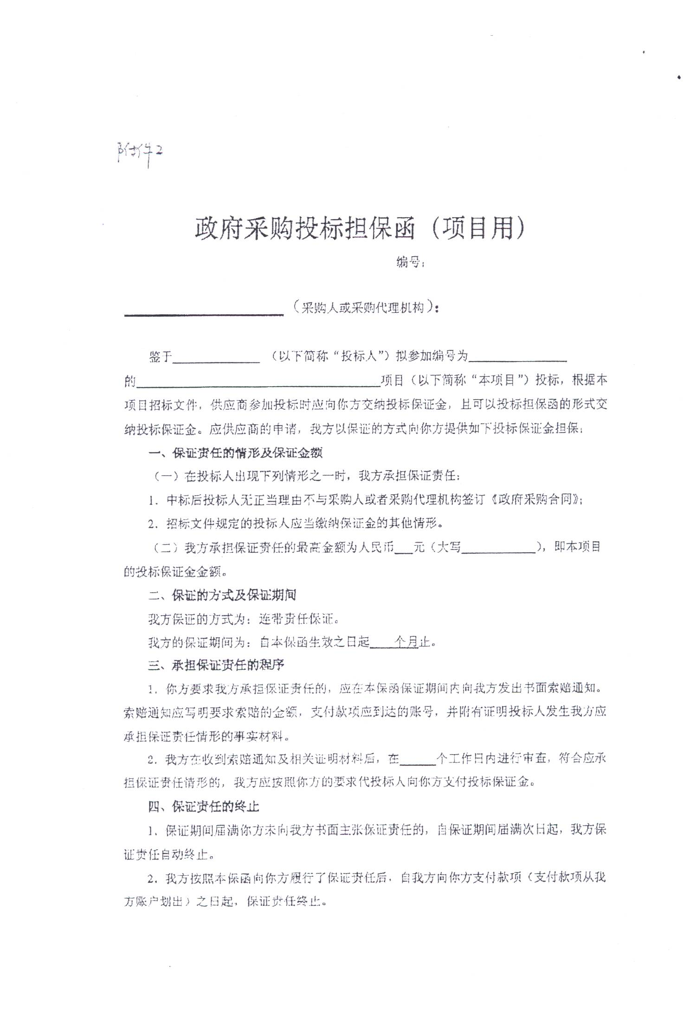

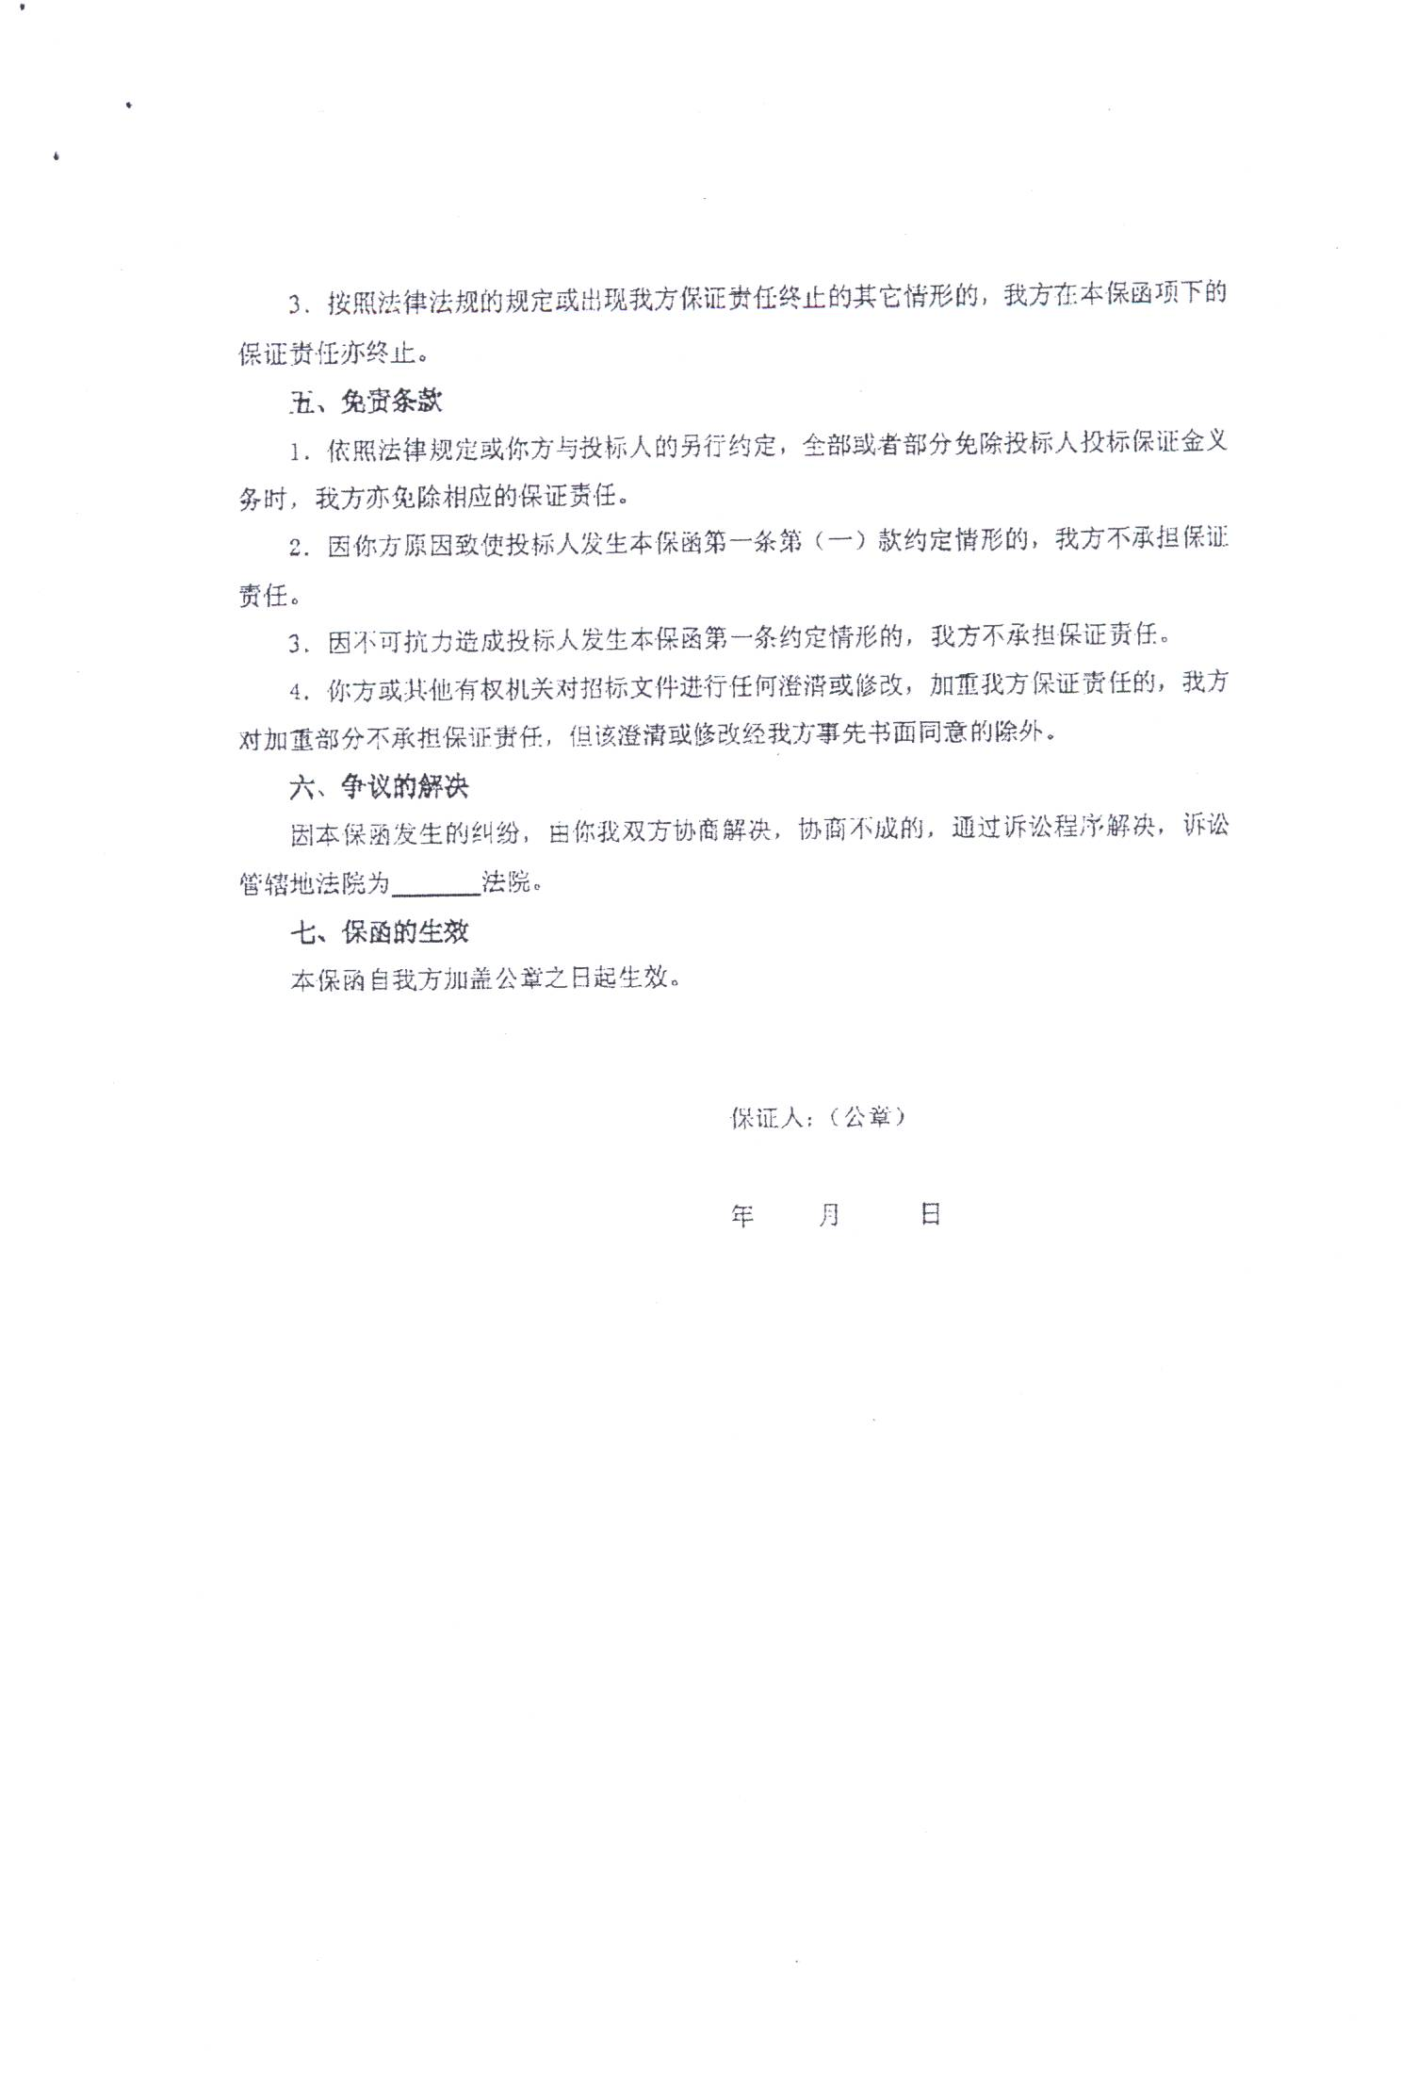

**附件8-4 政府采购履约担保函（项目用，如涉及则提供）**

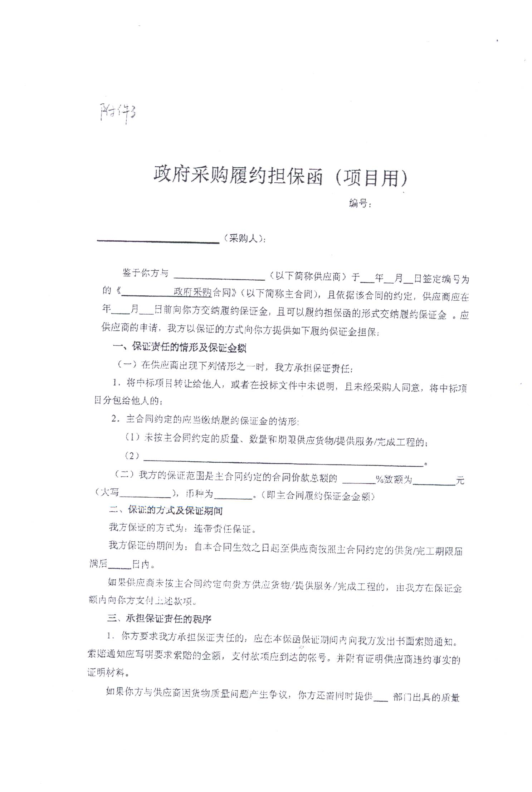

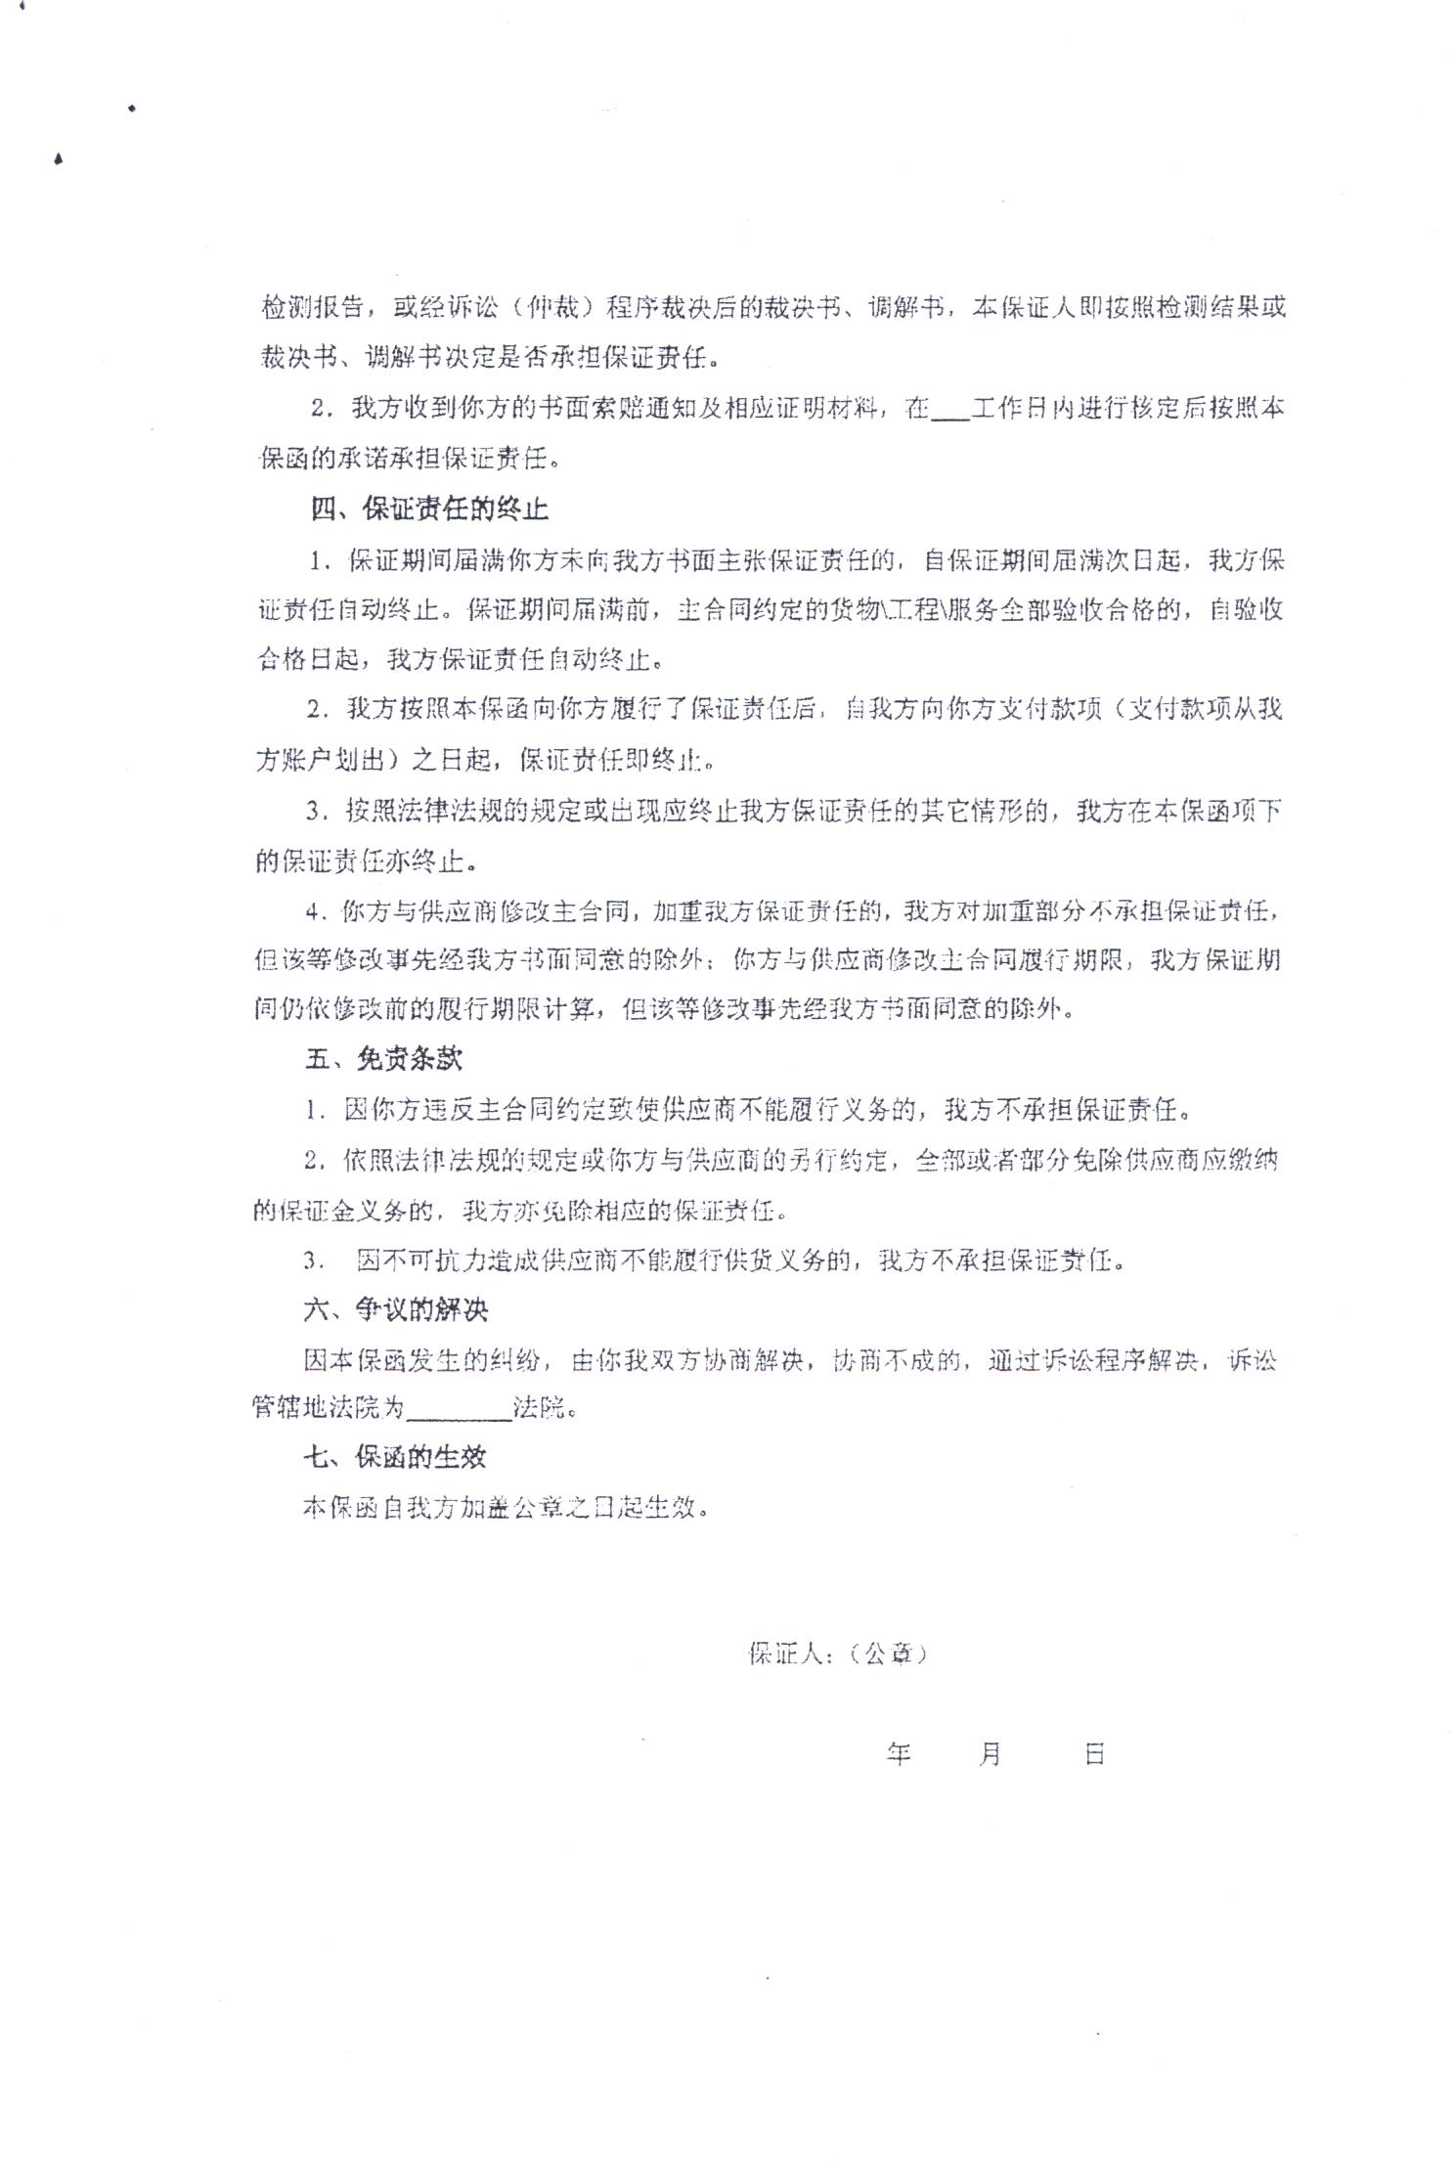

**附件8-5 北京市政府采购信用担保试点工作专业担保机构联系方式**

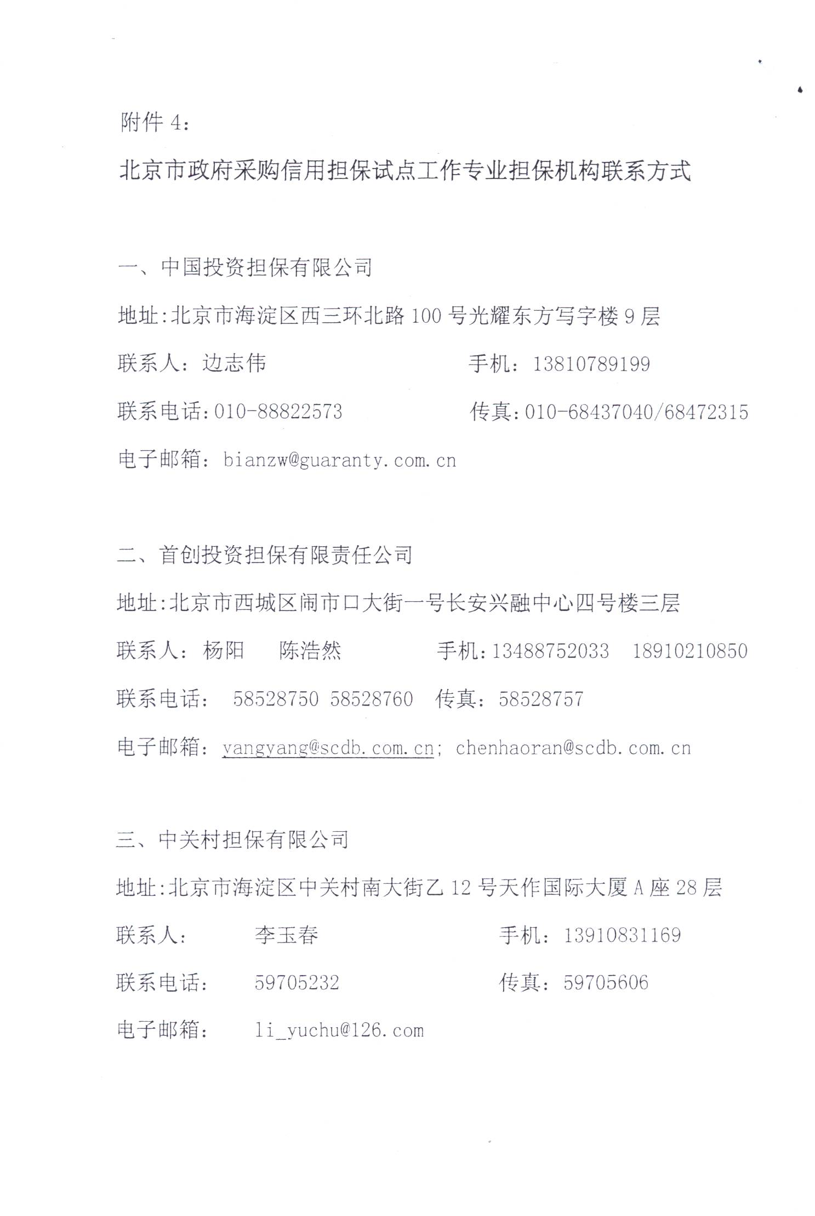

**附件9 技术需求的详细应答（应包括但不限于：技术需求响应情况、系统技术方案、施工组织方案、临时应急供配电方案、售后服务、培训服务）**

## 附件10 业绩证明材料

## 附件11 相关的承诺书等

# 第五章 投 标 邀 请

北京国际工程咨询有限公司受北京人民广播电台的委托，对北京广播技术楼配电室设备更新扩容项目中所涉及的货物和服务进行国内公开招标。现邀请合格的投标人前来投标。

1. 招标编号：BIECC-ZB7864
2. 招标货物名称和数量：详见第八章 采购需求和服务内容。

3. 招标文件售价及其注意事项：人民币**200元/本**，电子版标书免费下载地址：<http://www.biecc.com.cn/fushulanmu/biaoshuxiazai>，进入主页后在页面中点击标书下载。投标人在购买招标文件时务必如实完整的填写出售标书记录。若汇款购买招标文件，请按下述我公司相关信息汇款，汇款单上应注明汇款用途，并[请将汇款底单及以下表格发邮件至jowena@163.com](mailto:请将汇款底单及以下表格发邮件至jowena@163.com)，邮件主题统一为：7864项目购买招标文件汇款底单及信息表。

|  |  |
| --- | --- |
| 项目名称： |  |
| 项目编号： |  |
| 投标人名称： |  |
| 投标人纳税人识别号： |  |
| 投标人地址： |  |
| 联系人： |  |
| 联系电话： |  |
| 传 真： |  |
| 联系人邮箱： |  |
| 是否需要纸质招标文件 |  |

如汇款后没有将汇款底单及以上信息表发邮件给我公司而造成的投标人信息登记的遗漏，我公司概不负责。汇款购买招标文件如需纸质招标文件，我公司将在收到标书款后以快递的方式将招标文件发出（须加付快递费50.00元人民币）。招标文件售后不退。

4. 购买招标文件时间和地点：

2020年1月21日至2020年1月23日，上午9:00至11:30；下午13:00至16:30（北京时间，法定节假日除外）；2020年2月3日至2020年2月5日，上午9:00至11:30；下午13:00至16:30（北京时间，法定节假日除外）。

地点：北京市海淀区学院路30号科大天工大厦（北四环学院桥东北角）A

座六层608房间。

5. 投标截止时间：2020年2月12日上午9:00（北京时间）。逾期收到或不符合规定的投标文件恕不接受。

6. 开标时间：2020年2月12日上午9:00（北京时间）。

1. 投标、开标地点：北京市朝阳区建国门外大街14号北京人民广播电台技术楼四层会议室。
2. **采购代理机构：北京国际工程咨询有限公司**

名 称：北京国际工程咨询有限公司

地 址：北京市海淀区学院路30号科大天工大厦（北四环学院桥东北角）A座六层611房间

开户银行：华夏银行北京学院路支行

帐 号：10242000000002546

联 系 人：张昕昕

联系人电话：010－82376700

传 真： 010－82370881

电 子 邮 箱：[jowena@163.com](mailto:jowena@163.com)

# 第六章 投标人须知资料表

本表是关于要采购服务的具体资料，是对投标人须知的具体补充和修改，如有矛盾，应以本资料表为准。

|  |  |
| --- | --- |
| 条款号 | **内 容** |
| 1.1 | 采购人：北京人民广播电台  地址：北京建国门外大街14号  联系电话：010-65159174  纪检监察审计办公室监督电话：010-85011122 |
| 11.1 | 投标保证金：**为本项目预算金额的1.5%** |
| 11.5 | 中标服务费为：按原《招标代理服务收费管理暂行办法》（计价格[2002]1980号）执行，按中标金额差额定率累进法计算，由中标人支付。 |
| 12.1 | 投标有效期：90天(日历日) |
| 13.1 | 投标文件：正本：1份、副本：5份、电子版文件：1份 |
| 15.1 | 投标截止期：2020年2月12日上午9:00（北京时间）。 |
| 17.1 | 开标时间：2020年2月12日上午9:00（北京时间）。  开标地点：北京市朝阳区建国门外大街14号北京人民广播电台技术楼四层会议室。 |
| 21.3 | 评标方法：综合评分法。 |
| 23.1 | 中标候选人：评标委员会将根据评标标准，以评标总得分按从高到低的顺序取排名前三名的投标人作为预中标候选人推荐给采购人。 |
| 28.1 | 履约保证金金额：中标人在签订合同后7个工作日内，按采购人可以接受的其他形式向采购人提交合同总价10%的履约保证金。 |
| 适用于本投标人须知的额外增加的变动： | |
| 30.1 | 针对本项目的质疑，需以书面形式，由法定代表人授权的投标人代表亲自送达采购代理机构，其他形式质疑采购代理机构不予受理。 |
| 11.3 | 请投标人严格按照招标文件规定的形式提交保证金，本项目不接受11.3条规定以外的其他形式的保证金。 |

# 第七章 合同特殊条款

合同特殊条款是合同一般条款的补充和修改。如果两者之间有抵触，应以特殊条款为准。

1. 定义

1.1 采购人：本合同采购人系指：北京人民广播电台。

1.2 中标人：本合同中标人系指：中标供应商。

1.3 现场：本合同项下的货物安装和运行地点位于：采购人指定地点。

2、交货方式

2.1　本合同项下的货物交货方式为：现场交货。

3、付款条件：

（1）合同签订后，7个工作日内，甲方向乙方支付总合同金额50%，同时乙方向甲方支付总合同金额10%作为履约保证金；

（2）设备到货验收合格，甲方向乙方支付总合同金额50%；

（3）项目验收合格一年后，甲方向乙方返还总合同金额10%的履约保证金。

4、质量保证：

4.1 中标人在收到通知后 3 天内应免费维修或更换有缺陷的货物或部件。

4.2 如果中标人在收到通知后 3 天内没有弥补缺陷，采购人可采取必要的补

救措施，但风险和费用将由中标人承担。

4.3 合同项下的质量保证期为自系统通过验收起36个月。

5、检验和验收：

5.1 服务系统交付使用后，采购人应在3日内组织验收，并制作验收备忘录，签署意见 。

6、索赔：

6.1 索赔通知期限：3天。

10、不可抗力：

10.1 不可抗力通知送达时间：事故发生后3天内。

11、履约保证金：

11.1 中标人在签订合同后7个工作日内，按采购人可以接受的其他形式向采购人提交合同总价10%的履约保证金。

# 第八章 采购需求和服务内容

## 本项目预算金额：93.6408万元

## （注：本项目“系统集成安装调试”费用最高限价为6.88万元）。

**本项目现场勘查集合时间和地点：**

时间：2020年2月6日下午2:30时（北京时间）。

地点：北京市朝阳区建国门外大街14号北京人民广播电台。

说明：

1：仅安排这个时间段勘察现场，请勿提前或迟到。现场勘查完成后，投标人如有任何问题，请用书名形式（加盖投标人公章）并于2020年2月7日下午16:00前发送主题为“北京广播技术楼配电室设备更新扩容项目现场勘查后的提问”的邮件到[jowena@163.com](mailto:jowena@163.com)邮箱。未参与勘查现场的潜在投标人无权对勘查现场内容的提问；超时对勘查现场内容的提问无效。

2：投标人进行踏勘前，需自行打印出“踏勘证明”（格式见本章后附表“现场勘察签到表”）。

**一、项目采购清单**

**项目采购清单**

|  |  |  |  |  |
| --- | --- | --- | --- | --- |
| 序号 | 名称 | 数量 | 是否接受进口 | 备注 |
| 1 | 电池 | 88 | 否 | **核心产品** |
| 2 | 电池架 | 2 | 否 |  |
| 3 | UPS电池配套线缆 | 2 | 否 |  |
| 4 | 非工艺配电柜 | 1 | 否 |  |
| 5 | 非工艺配电柜 | 1 | 否 |  |
| 6 | 非工艺配电柜 | 1 | 否 |  |
| 7 | 非工艺配电柜 | 1 | 否 |  |
| 8 | 非工艺配电柜 | 1 | 否 |  |
| 9 | 非工艺配电柜 | 1 | 否 |  |
| 10 | 电池至UPS连接线 | 120 | 否 |  |
| 11 | UPS输入线缆 | 60 | 否 |  |
| 12 | UPS输出线缆 | 40 | 否 |  |
| 13 | 配套开关400A改630A | 2 | 否 |  |
| 14 | 系统集成及安装调试 | 1 | 否 |  |

**二、项目背景**

北京人民广播电台（以下简称北京电台）作为北京市唯一的市属广播媒体，在首都区域宣传党和国家的方针政策、宣传社会主义核心价值体系，宣传北京形象，通达社情民意，丰富广大人民群众精神文化生活、提供公共信息服务等方面发挥了重要作用。

随着广播新媒体的发展，新媒体融合是广播未来的发展趋势，国家也要求传统媒体和新兴媒体融合发展，随着近年逐年节目套数、节目的变化、增加，系统设备不断增加或更新，现大楼低压配电室供配电系统很难满足上述要求：

1、现在的大楼低压配电室不仅负责给技术楼一层、二层和三层录音机房、五层主控，二十一层微波机房、IDC机房精密列头柜等机房提供工艺用电,还要负责给技术楼新、老电梯，一层、二层、三层、四层、五层、IDC机房等楼层或楼层内机房提供动力配电（如照明、插座、办公空调等等），因为原有工艺电与非工艺电配电柜输出配置不合适与不足，而近年各机房新设备的陆续接入和负荷增长较快使得整个低压配电室输出配电建设初期的布局结构被打乱、加上新规划跟不上或不到位，导致了低压配电室工艺电与非工艺电没有进行空间上的隔离，一旦出现误操作就很容易产生停电而导致安全播出事故。

2、受建设初期配电柜生产厂家所生产的配电设备智能监控技术与电气消防技术尚不成熟影响，现低压配电柜对配电柜各个回路用电设备运行参数及运行状况无法实现实时监测，且不满足技术规范对配电系统电气消防的要求，无法为北京电台提供配电设施运行状态的各类综合数据；给合理调度配电柜负荷大小、监控播出设备的供电与否等等带来监控安全及消防安全上的漏洞，影响播出技术安全。

3、因为近年技术楼一层、二层、三层和五层改造和各种设备增加，导致的一层、二层、三层和五层负荷增长较大，现有的配电柜输出结构及容量已经不满足升级后上述机房内设备稳定运行需要，为确保播出安全和用电技术安全，需对配电室内全部配电柜设备进行升级改造-增加相应的配电技术监控单元、输入配电容量和输出空开大小以及数量、也为了未来发展需要适当预留部分配电空开。目前技术楼配电改造还未完成，因此在配电柜设计和本项目施工过程中需要与技术楼配电改施工人员及时对接。

**4、本项目为配套设备采购及工程实施项目，涉及的部分设备已经根据相关规定进行采购准备，其中UPS蓄电池须满足单台满载备电半小时要求。**

为改善播出供配电系统的电力分配、切换能力，完善播出供配电系统的整体功能、保障功能，提高安全播出供配电系统电力保障能力，依照国家广电总局《安全播出管理规定》（62 号令）以及有关的技术标准的要求，并参照其他一些相关国家、行业供配电系统的建设标准要求，北京电台决定采取政府招标的方式对现有的低压配电室内低压配电结构与布局进行规划、升级改造及系统更新，为北京电台广播事业的发展提供强有力的供配电技术系统支撑安全播出保障能力。

## 二、项目现状

本次招标改造的是位于北京人民广播电台技术楼一层的小配电室内的输出配电设备部分，该配电室于2003年投入使用，后陆续经过多次改造；由北京电台一层高低压变电室为小配电室提供4路400A电源（其中非工艺电和工艺电各两路）。配电室宽约5.5米，长约7米，现配电室内配置有两台伊顿80KVA UPS及其输入输出配电柜，主要为五层主控室、二十一层传输机房以及四层IDC机房提供工艺电；非工艺配电柜八面，主要分别为技术楼一至五层提供非工艺电（如办公用电—照明与插座用电、办公空调等，机房空调用电，消防与事故照明用电，电梯用电等等）。同时小配电室地下为线缆井，接入配电柜的全部线缆均先进入线缆井中，下进线接入配电柜中。小配电室因为经过多次改造，线缆井内部线缆交叉无序，需要本次中标厂商一并加以规划整理。

北京电台前期改造已经设有基础动环监控系统，配电室配电设备因为历史原因欠缺；本次项目改造的设备需要配置相应的配电监控单元和信号输出接口，方便北京电台对配电室各级配电、环境、重要设备等关键部位纳入实时监控，以确保设备处于稳定、可控的运行高度。

## 三、项目需求

本项目建设包含：

1. 基于小配电室现有情况，充分利用空间，合理布局安装本次采购的各个设备，在满足原有配电能力的基础上，拟增加两套160KVAUPS（一主一备）的配电能力和备电能力提供给一至三层播出机房和制作机房，备电能力要求单台UPS满载备电时间不低于半小时。小配电室电池间内除需放置本次采购电池外，还需放置一期所采购的80节12V200AH电池，空间有限，因此需合理拿牌摆放位置，并且满足安全距离等相关规范，保证用电安全等级。
2. 本次购置6台全新低压配电柜，专门为一至五层非工艺用电设备进行配电，放置于小配电室东侧。同时与一至三层电力改造、装修改造工程电力部分对接，中标商必须在中标后与招标方进一步细化技术方案及系统结构图，提供更准确的设备配置，使得新采购的低压配电柜，满足一至三层低压改造的需求和未来一段时间内配电需求。对于暂时不改造的复杂设备，做好预留和割接工作（做好临时配电柜和割接方案、各种保障、回退机制措施，不得影响电台正常运行和保障播出业务不间断），将原有负载割接至新购置配电柜中，对于线缆长度不能满足需求的，投标单位需自行合理解决。
3. 前期电台已经配置有完善的动环监控系统，本次招标设备需配置智能监控系统，对低压配电柜内所有输出回路均需监控，同时配置信号输出接口可以顺利接入现有系统，实现对电台内全部主要供配电设备情况的统一监控。北京电台现有系统采用爱默生监控产品,监控单元为RDU-M一台，8台RDU-A采集器。五层机房配置有2台RDU-A，35个视频监控摄像头、36个温湿度传感器及3个水浸传感器。四层IDC机房配置有2台RDU-A，目前监控2台UPS、3台空调、5台配电柜及7个视频监控摄像头、10个温湿度传感器、2个水浸传感器。本次设计改造的UPS和配电柜均需接入至电台动环监测平台；满足智能设备监控、环境量监控、安全量监控、视频监控等多重需求。
4. 本次改造包括配电柜内电气消防部分，除满足电气消防的基本规范外，还需满足消防的相关需求即配电柜内需预留第三方安装消防控制配件空间（电台接口负责协商预留安装消防控制配件空间位置、大小），以便改造后配电室及内部设备均满足消防验收要求。配电柜内除电梯和应急用电支路外，每路均需配置有支路脱扣功能。
5. 改造后小配电室内工艺电从北京电台一层高低压变电室403、404的低压配电柜400A开关取电，该部分已经不能满足改造小配电室用电需求，中标方须配电柜厂家联系，自行采购630A开关，将现有400A开关改造为630A开关。非工艺电从401、402的低压配电柜400A开关取电，亦不能满足改造后非工艺电用电需求，该部分需报物业部门申请同意后，将两个400A开关与同柜中两个630A开关对调，对调改造后的630A开关即可满足改造后非工艺配电需求。
6. 小配电室负荷情况和平面图

小配电室平面结构图

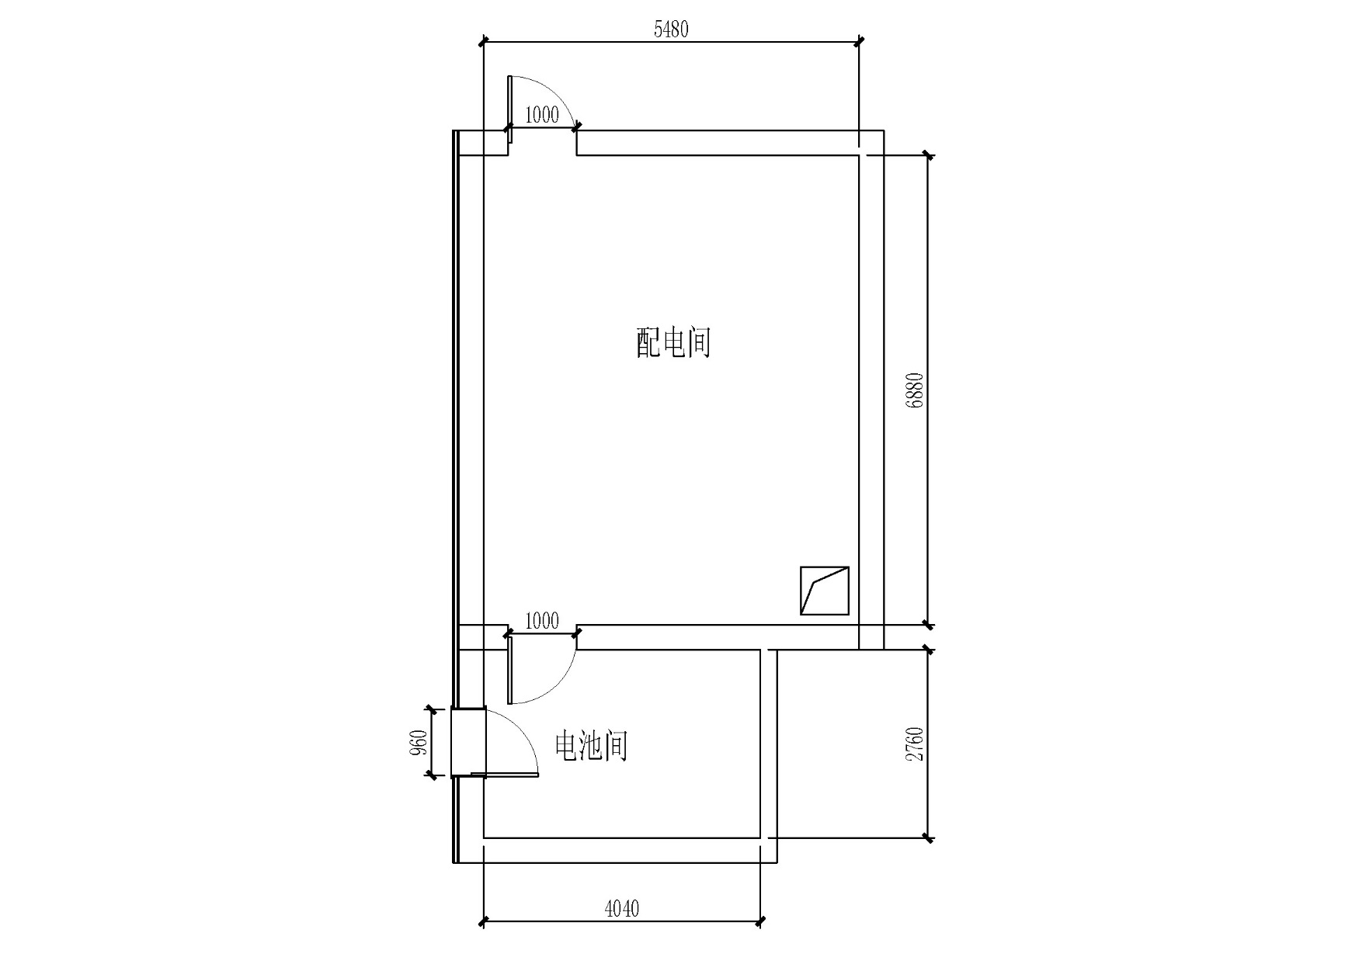

小配电室带载情况

表1

|  |  |  |  |  |
| --- | --- | --- | --- | --- |
| 序号 | 容量 | 负载名称 | 是否割接 | 备注 |
| 1 | 100A | 技术楼一层录音机房 | 否 | 工艺用电A路取电 |
| 2 | 100A | 技术楼二层录音机房 | 否 | 工艺用电A路取电 |
| 3 | 100A | IDC机房精密列头柜2号柜 | 是 | 工艺用电A路取电；线缆利旧 |
| 4 | 100A | 技术楼五层主控工艺点配电柜A路 | 是 | 工艺用电A路取电；线缆利旧 |
| 5 | 100A | 技术楼三层录音机房 | 否 | 工艺用电B路取电 |
| 6 | 100A | IDC机房精密列头柜1号柜 | 是 | 工艺用电B路取电；线缆利旧 |
| 7 | 100A | 二十一层微波机房 | 是 | 工艺用电B路取电；线缆利旧 |
| 8 | 100A | 技术楼五层主控工艺电配电柜B路 | 是 | 工艺用电B路取电；线缆利旧 |
| 9 | 160A | 新电梯 | 是 | 非工艺电；线缆利旧 |
| 10 | 80A | 一层配电 | 否 | 非工艺电； |
| 11 | 80A | 一层二层配电 | 否 | 非工艺电 |
| 12 | 160A | 老电梯 | 是 | 非工艺电；线缆利旧 |
| 13 | 60A | 小配电室电源 | 是 | 非工艺电；线缆利旧 |
| 14 | 60A | 地下上架 | 是 | 非工艺电；线缆利旧 |
| 15 | 40A | 四层事故照明 | 是 | 非工艺电；线缆利旧 |
| 16 | 40A | 五层事故照明 | 是 | 非工艺电；线缆利旧 |
| 17 | 200A | 三层-照明西城1-1 | 否 | 非工艺电 |
| 18 | 200A | 四层-空调机房 | 是 | 非工艺电；线缆利旧 |
| 19 | 200A | IDC-空调和动力配电柜A路 | 是 | 非工艺电；线缆利旧 |
| 20 | 200A | 四层-照明含IDC照明 | 是 | 非工艺电；线缆利旧 |
| 21 | 200A | IDC-市电输入配电柜A路 | 是 | 非工艺电；线缆利旧 |
| 22 | 300A | 主控-非工艺配电柜1号柜 | 是 | 非工艺电；线缆利旧 |
| 23 | 200A | 五层-照明及插座 | 是 | 非工艺电；线缆利旧 |
| 24 | 200A | IDC-空调和动力配电柜B路 | 是 | 非工艺电；线缆利旧 |
| 25 | 200A | 三层-阳台空调 | 是 | 非工艺电；线缆利旧 |
| 26 | 200A | IDC-市电的输入配电柜B路 | 是 | 非工艺电；线缆利旧 |
| 27 | 200A | 三层传音区动力电及照明 | 否 | 非工艺电 |
| 28 | 300A | 小配电室-动力配电柜A路 | 否 | 非工艺电 |
| 29 | 300A | 小配电室-动力配电柜B路 | 否 | 非工艺电 |
| 30 | 300A | 一层-空调机房 | 否 | 非工艺电 |

## 四、设备技术参数要求

4.1蓄电池

**4.1.1*投标单位需提供本次投标的电池产品与我台另行采购的两台160KVA维谛的UPS（型号：eXM 0160kTK16FN01000）兼容性良好的证明文件，并加盖本次投标的电池厂家公章。**

4.1.2*阀控蓄电池在运行中电压偏差值及10h放电终止电压值参照下表的规定。运行中的阀控蓄电池应定期进行蓄电池内阻测试，当测试内阻值和历史记录相比突变50%时，应对蓄电池进行核对性放电。蓄电池在环境温度20℃～25℃时的设计寿命不低于12年。

表1 阀控蓄电池在运行中电压偏差值及放电终止电压值的规定

| 阀控式密封铅酸蓄电池 | 标称电压（2V） | 标称电压（6V） | 标称电压（12V） |
| --- | --- | --- | --- |
| 运行中的电压偏差值 | ±0.05 | ±0.15 | ±0.30 |
| 开路电压最大最小电压差值 | 0.03 | 0.04 | 0.06 |
| 10h放电终止电压值 | 1.80 | 5.40 | 10．8 |

4.1.3蓄电池组容量按规定的试验方法，10h率容量应在第一次充放电循环时不低于0.95C10，第三次循环应达到C10。

4.1.4蓄电池采用全密封防泄漏结构，外壳无异常变形、裂纹及污迹，上盖及端子无损伤，正常工作时无酸雾逸出。

4.1.5蓄电池极性正确，正负极性及端子应有明显标志，便于连接。极板厚度应与使用寿命相适应。

4.1.6*阻燃性能：蓄电池间连接条、终端接头应选择导电性能优良的材料，并具有防腐蚀措施。蓄电池槽、盖等材料应具有阻燃性，其阻燃标准应符合GB/T2408-1996中的FH－1和FV－0的阻燃等级要求。

4.1.7极柱端子结构：蓄电池极柱端子设计应方便运行维护过程中的蓄电池电压、内阻测量以及蓄电池间连接条紧固，并应具有防止在运行过程发生因误碰等原因造成的蓄电池极柱间短路的措施。

4.1.8*安全阀动作：蓄电池在使用期间安全阀应自动开启闭合，闭阀压力应在1kPa～49kPa范围内，开阀压力应在10kPa～49kPa范围内。蓄电池除安全阀外，应能承受50kPa的正压或负压而不破裂、不开胶，压力释放后壳体无残余变形。

4.1.10蓄电池连接条压降：二个蓄电池之间连接条的压降，3I10时应不超过8mV。

4.1.11*防爆性能：蓄电池在充电过程中，蓄电池外部遇明火时，不应内部爆炸。蓄电池在以30I10的电流放电1分钟，极柱不应熔断，其外观不得出现异常。蓄电池静置28天后，其容量保存率不应低于96%。蓄电池的密封反应效率不应低于98%。耐过充电能力：蓄电池应具有很强的耐过充能力和过充寿命。以0.3I10电流连续充电160 h后，外观应无明显变形及渗液。蓄电池在-30℃和65℃时封口剂应无裂纹及溢流。制造厂提供的蓄电池内阻值应与实际测试的蓄电池内阻值一致，出厂时允许偏差范围为±10%。

4.1.18温度补偿系数：阀控蓄电池的温度补偿系数受环境温度影响，基准温度为25℃时，每下降1℃，单体2V阀控蓄电池浮充电压值应提高（3～5）mV。

4.1.19*防酸雾性能应满足完全充电后的电池以0.2I10电流连续再充电4h，PH值应呈中性。投标人需提供对应配套电池架、电池过桥及电池组开关盒等电池组内部设备材料。

4.2非工艺配电柜

4.2.1*柜体柜型采用相当于MNS3.0、8PV、Master-Blokset柜型，各厂家在满足图纸要求的基础上，可根据自身产品特点选用以上之一柜型作为产品柜体。柜体须具有三层防护结构：可开启二层金属面板门、带锁金属母线室前后小门以及带锁可开启钢化丝印玻璃前门。柜体防护等级不低于IP40。柜体尺寸不大于：800W*2000H*1100D，母线室尺寸不大于：400W*2000H*1100D。柜体落地安装、下进下出。

4.2.2*ATS为630A 4P，自投自复。依据GB50174-2017规范要求，B级及以上级别机房的两路进线主电源之间的切换应采用具有旁路隔离功能的自动转换开关，自动转换开关检修时，不应影响机房电源的正常连续供应，所以，本项目ATS需配置630A4P单旁路隔离机构，单旁路隔离型ATS本体需采用抽出式结构。ATS类型为抽出式三工位PC型ATS，适用于油机与市电、市电与市电的应用场景功能，具有电气/机械双重互锁功能、具有辅助触点用于监控系统开关状态的采集，具备MODBUS-RTU通讯功能。

4.2.3*断路器的脱扣器采用电子脱扣器，可现场整定保护参数，分断能力不低于50KA。按图纸要求配置必要的附件（报警触点SD，分励脱扣线圈MX AC220V，辅助触点OF等）及每个断路器需配置工作状态指示灯。塑壳断路器要求选用相当于NSX、Tmax、3VL系列的产品。

4.2.4*断路器本体根据招标图纸要求配置必要的辅助功能,需配置通断状态接点及消防联动模块及预留可扩展的通讯接口。

4.2.5*要求配置剩余电流式电气火灾监控探测器及对应于相应回路容量的剩余电流互感器，测量范围在10-3000毫安范围，测量精度1级，剩余电流动作报警值在300-1000毫安连续可调，动作时间0.1秒-60秒可调，具有4路干接点输入和2路干接点输出，LCD显示，工作电压220V，功耗不大于5W。产品需具有RS485接口Modbus-RTU协议的通讯接口，可以与其他报警器、监控单元或监控主机联合组成火灾监控系统，可根据用户需要选择集中总线型的信息管理模式或功能分区型的信息管理模式。

4.2.5*非工艺低压配电柜需配置可实现、支路监控模块、CT采集、零地电压监测、中线电流监测、温度监测以及不小于10寸的彩色触摸屏和嵌入式U盘更新安装监控软件。

可监测ATS的三相电压、三相电流、有功功率、电量、频率、功率因数、电能、负载百分比、电压谐波、电流谐波、中线电流、零地电压、温度、实际一次系统图显示。

可检测支路的电流、最大电流、电量（KWH)、有功功率、无功功率、视在功率、功率因数、谐波、开关状态等。

可提供的告警信息有过压、欠压、缺相、过流、频率超限、阀值、主开关故障、支路空开掉电告警及支路电流阀值告警（上限和上上限，下限和下下限）。

需具有最大电流记录功能。需具有不少于3个RS485远程通讯接口，可通过RS485接入所有数据至机房现有动力环境监控系统，方便工作人员分析数据。10年回看数据及报警信息U盘导出功能。

4.2.6*配电柜的铜排必须按100%容量配置，铜排纯度不应低于99.98%，并须提供由国家电线电缆质量监督检验中心提供的权威测试报告。同时塑壳断路器必须配置出头铜排以确保现场外接电缆方便。本项目所有配电柜的铜排必须按 100%负载容量配置。同时为更好延长断路器连接处的可靠性和使用寿命，投标产品的塑壳断路器须配置电缆连接用出头铜排，投标产品需明确铜排的规格，具体铜排总截面规格不小于下表所示规格：

表如下：

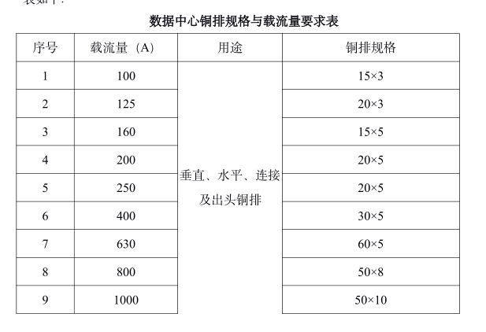

4.2.7配电柜内的配套电缆、端子、指示灯等辅料等需采用优质知名品牌产品，熔断器具备状态指示功能。

4.2.8浪涌保护器：最大放电电流Imax(8/20ms)不小于65kA，标称放电电流In (8/20ms)不小于35kA，电压保护水平Up(L-N)不小于2kV，最大持续工作电压Uc(L-N)不小于340V，极数：3P+N，每相显示保护状态，带故障指示功能和状态检测。SPD浪涌保护器前需配有63A4P保护断路器。

4.2.9*配电柜初步设计图纸见附件，投标人需根据投标产品情况提供包括但不限于配电柜内部布局图、配电柜系统图。

4.3线缆

4.3.1投标人需提供UPS至电池链接线缆，满足两台160KVA UPS单机满载备电30分钟电池充放电需求，总长度不短于120米。

4.3.2投标人需提供UPS输入线缆，满足为两台单独采购的维谛EXM160KVA UPS满载供电使用，可根据现场情况确定线缆使用量，但总长度不低于60米。线缆需要采用阻燃[交联聚乙烯](https://www.baidu.com/s?wd=%E4%BA%A4%E8%81%94%E8%81%9A%E4%B9%99%E7%83%AF&tn=SE_PcZhidaonwhc_ngpagmjz&rsv_dl=gh_pc_zhidao)绝缘聚氯乙烯护套钢带铠装（A级阻燃）[额定电压](https://www.baidu.com/s?wd=%E9%A2%9D%E5%AE%9A%E7%94%B5%E5%8E%8B&tn=SE_PcZhidaonwhc_ngpagmjz&rsv_dl=gh_pc_zhidao)0.6/1KV。

4.3.3投标人需提供UPS输出线缆，满足为两台EXM160KVA UPS为负载供电使用。线缆满足UPS满载供电时使用需求，可根据现场情况确定线缆使用量，但总长度不小于40米。线缆需要采ZA-YJV22-06/1kv系列线缆

## 五、实施、售后服务及培训要求

5.1配套开关400A改630A

现为待改造小配电室供电的变压器端输出开关为两套四路400A断路器，每套含两路电源，为了满足改造后需求，投标人需将该两套400A断路器，改造为两套四路630A断路器，每套分别为改造后小配电室工业电配电柜和非工艺电配电柜，630A断路器由投标人提供。在更换实施过程中不可对现有设备供电有影响。

5.2系统集成及安装调试

5.2.1 UPS安装

投标人需按用户手册要求同时结合现场情况，对单独采购的两台维谛EXM160KVA系统进行固定安装，包括本次采购的电池、电池架及各种线缆。投标文件中提供电池及UPS摆放布局，并注明各设备和通道尺寸。

5.2.2非工艺配电柜安装

投标人需根据现场情况，拆除小配电室原有全部配电柜、配电箱，将负载割接至临时配电柜，然后对本次采购的非工艺配电柜进行固定安装，最后将负载割接至新配电柜。投标文件中提供各配电柜摆放布局图，并注明各设备尺寸和通道尺寸。

5.2.3配电割接

本次仅对小配电室进行改造，小配电室内大部分后端负载利旧处理，不进行改造。为电台正常的工作不能受到影响，新老配电柜更换过程中需要进行不断电割接工作，具体需割接线路见表1。电台播出为全天播出，只有在每周二凌晨00：30至04:00之间为检修时间，可以进行割接工作，投标方需提供割接期间的临时用电方案，和临时供配电设备。临时用电仅用于每周二凌晨00：30至04:00之前，其余时间均需由大楼内供配电系统为负载供电。

5.2.4系统调试

改造实施完成后，要对小配电室内所有设备的监控系统进行调试，全部接入到电台现有动环系统中。调试顺序为，先对单台设备进行调试，正常运行后对系统进行整体接入调试。调试前向用户提供调试方案，经用户同意后方可进行调试。

5.2.5小配电室防雷接地

小配电室内配电设备为大楼整体配电系统的一部分，小配电室内的防雷接地系统需与主配电系统的防雷接地系统。本次采购的配电柜应有可靠的防电击保护；装置内保护接地导体（PE）排应有裸露的连接外部保护接地导体的端子，并应可靠连接。连接导体最小截面积应符合现行国家标准《低压配电设计规范》GB 50054的规定。

5.3实施要求

本次改造主要为非工艺电配电部分，虽然非工艺电本身并不会对节目制作造成直接影响，但因为是为播出机房提供照明、空调等其他配电设备，所以非工艺电配电部分出现问题也会对播出造成巨大影响，不能轻视。并且目前非工艺电配电柜与工艺电配电柜混乱并排摆放，本次改造后需将工艺电配电柜从目前所在的西侧割接至东侧。因此在项目实施过程中必须满足以下要求。

* 在项目实施过程中，确保人身安全、播出安全、用电安全。
* 投标人需制作严谨的应急预案，在实施前需要对应急预案进行演练，演练合格后方可正式施工。
* 投标人需提供临时应急供配电系统设备，包括容量不小于120KVA UPS、可满足120KW设备备电半小时需求的蓄电池、满足现有供配电结构的临时配电柜。
* 投标方在项目实施过程中所需的仪器、工具、设备（临时配电柜及相关线缆）均由投标方负责提供。并按照相关的使用规范最好特殊工具的使用和保存工作。
* 投标方需任用有丰富项目安装经验监督人员和工程师到现场进行整个项目的实施工作。对于电台认为不能胜任人员，应及时调换。对于不能胜任的工作人员，有权要求投标方调换，费用由投标方负责。
* 项目实施过程中，因投标方人员责任（包括指挥错误和实施方案不当）造成的任何人员、设备软件损失，由投标方负责。
* 投标人需详细介绍实施过程中的各种实施重点和可能出现的问题，同时给出完善的解决方案。在合同有效期内投标人需积极响应项目实施及设备使用等方面出现的相关问题。
* 系统改造过程中，严格按照设计院出具图纸及相关技术材料、实施方案等技术文件进行实施工作，若在实施过程中发现根据现场情况必须改变实施计划、内容、方案的，必须按照流程进行更改，审批合格更改后方可实施。严禁进行与技术资料要求不符的实施方案及操作。
* 若在系统改造过程中，配件或材料不能满足改造需要，投标方自行解决，并需要满足招标时的要求。
* 系统调试前10天，投标方需提供《系统调试方案》，经双方讨论确认后，用户出具《方案确认书》。投标方对《系统调试方案》的可操作性和正确性负责，该方案作为系统调试实施依据，至少包括以下内容：设备用户手册、调试进度安排、调试方法、调试工具的准备、调试环境的准备、需各方配合的工作、其他需要的准备。
* 根据调试结果，完善最终的设备配置和系统的运行方案。
* 投标方应将安装调试计划和进展情况及时通知汇报。电台在安装调试过程中负责监督与配合，并尽可能提供方便的工作条件。如果因投标人延误不能将上述内容通知电台，使电台不能及时配合，由此而造成的损失应由投标方负责。
* 项目结束后系统改造完成后，投标方提交《系统改造报告》，内附《系统改造过程记录》，该报告中需含以下内容：改造结果、改造中的问题及解决方案等。在检查确认无误后，双方对《系统改造验收合格报告》签字确认，方可进行到下一步工作。
* 双方一起对本项目设备逐一进行加电测试，各项测试指标测试正常后，双方按约定格式签署加电测试报告。
* 投标文件内需提供包含本项目所采取的的技术措施、质量管理、保证措施、安全文明施工管理、成品保护措施、工程进度计划安排、项目实施人员配备等方面的施工组织方案。
* 投标文件内需提供改造后配电系统配置深化设计，并提供相关配电间布局图、系统图、结构图等相关图纸。

5.4售后服务及培训

* 投标人须有完善的售后服务计划，服务人员资质高，工具备件等配置齐全；
* 投标产品的维保时间自系统通过验收起不少于36个月。
* 投标方提供7*24小时的电话、传真、电子邮件方式的服务与技术支持维护，通常系统故障，提供实时响应远程解决。在远程维护无法排除故障时，投标提供4小时内到达现场服务。对技术服务有特殊要求的产品应以书面形式列明作为附件；
* 免费维保期内提供硬件维保以及备件先行服务。当本项目项下的硬件损坏需要维修时，投标方应尽快提供相关的备件到现场使用。
* 免费维保期内，如遇系统升级，则投标方免费提供升级服务
* 投标方保证本项目内的全部产品在维保期后，视服务情况确确定是否续签。
* 产品安装调试完成后，投标方提供本项目项下产品使用的免费培训服务，使电台技术人员能够独立使用该产品完成日常操作和相关维护。并且投标方保证根据需要，可随时提供服务有针对性的培训服务，并对供配电设备、监控系统的日常应用及维护分别进行重点培训。投标应答书中应提供培训方案，包括：

培训计划：其中应注明每次培训课程的时间、地点及课时；

培训大纲：其中应注明每次课程的内容和目的；

培训时间：工程完成后视电台具体需求而定；

培训资料：每次课程的文件和资料；培训教师介绍。

* 投标方在质保期间内，提供每月一次巡检服务，每季度一次维护保养，并且在重大事件期间，可应用户要求提供专业工程师驻场服务。投标人需在投标应答书中提供巡检方案，包括：

巡检计划：其中应注明每次巡检的时间、人员安排

巡检内容：其中应注明巡检主要内容，并附有巡检报告表格模板

应急演练：投标方需每季度组织一次配电系统应急演练，并提前与用户约定应急演练具体时间和演练具体流程，提供详细方案用户签字同意后方可实施

## 六、交货时间及地点

**6.1交货时间：**合同签订并接到通知后30个工作日内，投标方将合同产品运抵指定地点。产品到货后，双方共同逐一开箱检查产品外观是否损坏，型号是否正确，数量是否齐全，设备是否全新等。记录设备的型号、数量、序列号，如无误，双方签署设备到货验收报告。如有缺货、错货、损坏、数量不全、型号不正确、设备非全新等现象，由投标方负责在接到通知后5日内予以补齐或更换，以不影响工程进度为准。

**6.2交货地点：**北京人民广播电台指定地点。

附件一

低压配电柜系统图

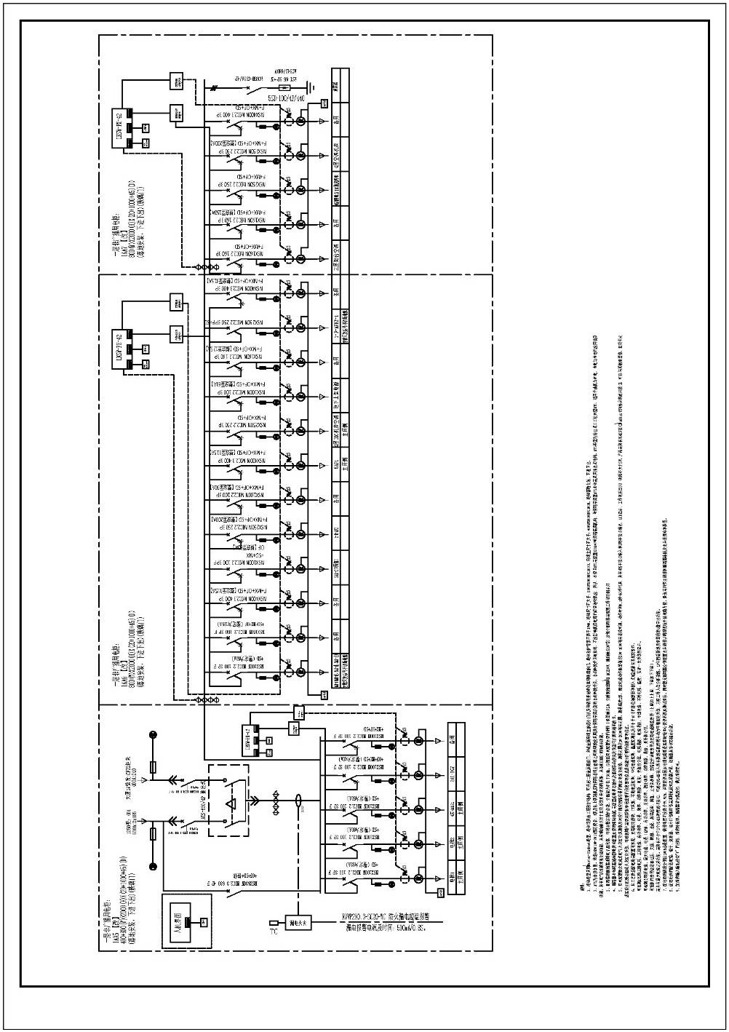



**附件： 现场勘察签到表**

**（投标方留存）**

**项目名称：北京广播技术楼配电室设备更新扩容**

**招标编号：BIECC-ZB7864**

|  |  |  |  |  |
| --- | --- | --- | --- | --- |
| **参加现场勘察单位名称** | **联系人** | **联系电话** | **所投包号** | **勘察日期** |
|  |  |  |  |  |
| **招标方签字：**  **日期：2020年2月 日** | **备注：** | | | |

**……………………………………………………………………………………………………**

**（招标方留存）**

**项目名称：北京广播技术楼配电室设备更新扩容**

**招标编号：BIECC-ZB7864**

|  |  |  |  |  |
| --- | --- | --- | --- | --- |
| **参加现场勘察单位名称** | **联系人** | **联系电话** | **所投包号** | **勘察日期** |
|  |  |  |  |  |
| **招标方签字：**  **日期：2020年2月 日** | **备注：** | | | |